万语智教
系统设计与实现说明书
  - 设计版本 V1.1 需求基线 V1.2 2026 年 10 月 19 日
界面采用深蓝学研视觉规范，按章节配置横向设计图。图号与配套图片目录一致；人物、金额、日期及开通状态为示例，业务规则和准入条件以正文及批准记录为准。
本说明书面向架构、客户端、后端、测试及运维人员，定义自主学习、教师撮合与实时课堂、数字教学资源站的实现方案。学生使用 Android 与 iOS，教师使用基础电脑网页端及同一 APP 内的教师身份，运营使用 Web 后台。系统以模块化单体和单一商业 RTC 供应商作为首版实现基线。
本文件用于设计评审、开发拆分、接口联调和测试验收。文中的技术参数是待验证的设计值；首发国家、课堂人数与回放、教师自营或独立撮合模式仍按需求基线列为签约前决策。供应商账号、服务准入与实测通过后才能开放对应业务。
业务规则以《需求与技术方案 V1.2》为准，设计不得自行扩大 P0。首发国家、交易模式、录制回放及 HTML5 范围未确认时，按需求第 20 章门槛关闭相应销售、接单或执行能力；方案须与批准记录保持一致。

阅读导航
主题 | 章节
设计边界与总体架构 | 第 1 至 3 章
数据模型与业务实现 | 第 4 至 10 章
国际支付与教师结算 | 第 11 至 12 章
API 安全与工程组织 | 第 13 至 15 章
部署 监控与验证 | 第 16 至 19 章
需求追踪与参考依据 | 附录 A 至附录 C

1 设计基线与关键决策

1.1 范围与实现原则
P0 包含在线课程、章节练习、客观题模考、选师预约、一对一课堂、静态课件与基础白板、数字资源授权和下载、内购及一条获准的跨境收款路径、教师应付记录、基础教师网页端、运营后台。复杂动态 PPT、桌面屏幕共享、小班、自动录制与回放、自动续订、机构多席位及实物物流均不作为默认交付。
功能是否可售由商品、分发渠道、商店地区、运营主体、支付准入共同决定。APP 自选国家和设备 IP 仅用于体验与风控，不作为绕过商店支付规则的授权依据。首版一对一且不录制，是报价与系统配置基线，可以经重新设计后调整。
决策 | 当前设计基线 | 确认或验证要求
学生端 | Flutter Android 与 iOS | 音视频 内购 音频路由和系统中断须真机验证
教师端 | Web 常规授课 APP 辅助及基础授课 | 基础网页端纳入 P0；不复用所有移动 UI
后端 | Java 21 与 Spring Boot 模块化单体 | 选择签约时受支持的稳定版本并锁定依赖
数据库 | PostgreSQL 17 与数据库迁移工具 | 排课排斥约束与事务为一致性基础
缓存与任务 | Redis 缓存；PostgreSQL Outbox 任务 | Redis 丢失不能丢订单、预约、权益或应付记录
内容与媒体 | 对象存储 CDN 异步文档处理 | 私有原文件 签名访问 鉴权下载
实时课堂 | 腾讯 TRTC 或声网 Agora 二选一 | 完成目标国家 APP 与 Web 样机后锁定
开源备选 | LiveKit 自部署 | 独立工作包，不默认与商业 RTC 同时上线
支付模式 | 数字内容默认商店内购 | 一对一例外、地区项目及渠道准入分别确认
教师资金 | 自营应付或独立撮合分别设计 | 未确定交易关系前不启用普通商户全球分账

1.2 非功能目标
设计容量暂按 1,000 在线用户、100 间一对一课堂及 200 名媒体参与者；WebSocket 连接、API 请求和媒体并发分别核算。目标区域普通读接口 P95 不高于 800 毫秒、关键页面内容 P95 不高于 3 秒；课堂进房、弱网及延迟按第 18 章验证。以上均为建议验收目标，不能由云产品宣传直接推定已满足。
首版业务可用性月目标 99.9%，试运行无崩溃会话比例目标 99.5%；RPO 不超过 1 小时，RTO 不超过 4 小时。指标需写明统计窗口、测试网络、服务边界及第三方依赖，不将服务等级目标作为既有运行成绩。

图 UI49 后台首页概览
运营后台 需求索引 需求第9章
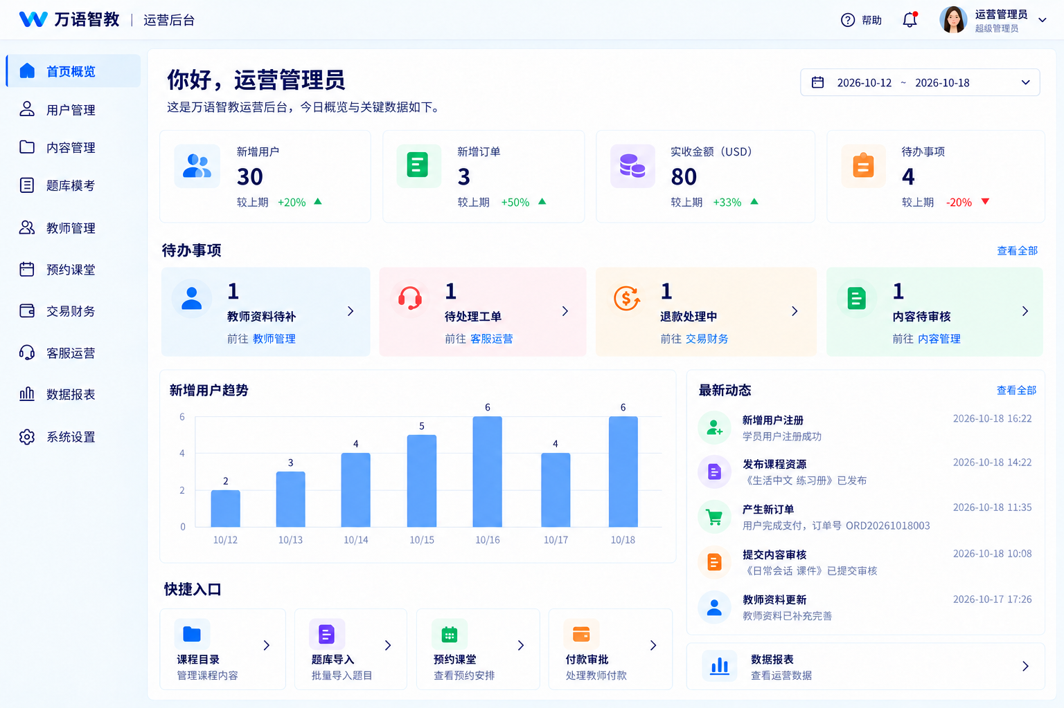
后台首页汇总业务待办 各模块保持同一套全局菜单

2 总体架构与系统边界
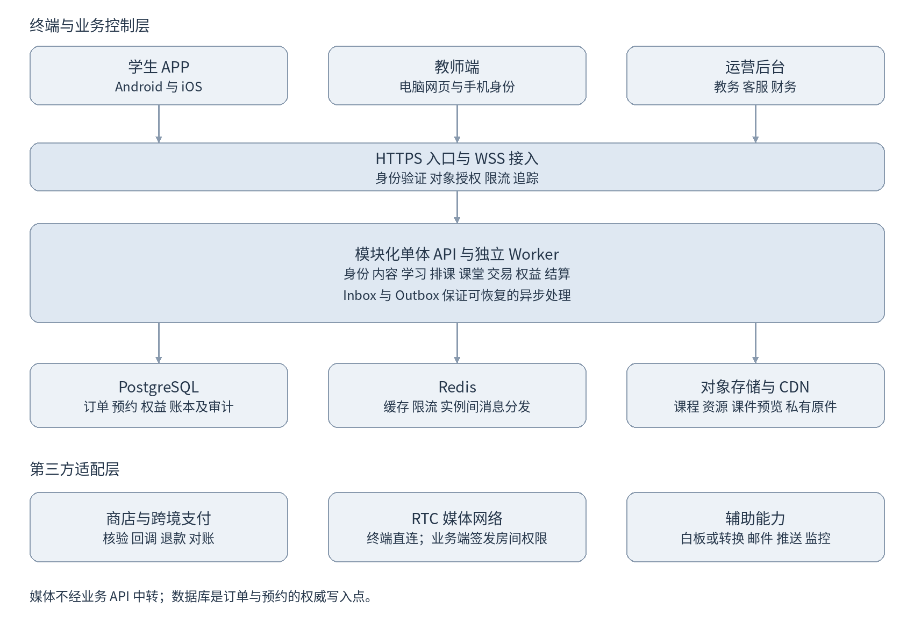
图 1 总体架构。实线表示主要业务或数据调用，RTC 音视频由终端直连供应商媒体网络。订单、鉴权、课堂状态及教学交互由业务系统控制。

2.1 部署与调用职责
终端通过 HTTPS 调用 API，通过 WSS 订阅预约通知、课堂事件与聊天。音视频不经普通业务 API 中转；课程视频和资源经对象存储与 CDN 分发。媒体回调、商店通知及支付回调进入独立受控入口，验证后落入 Inbox，再交由业务处理。
API 与 Worker 可使用同一代码仓库、同一领域模型，但以不同运行角色部署。API 保持无状态；Worker 执行超时释放、支付查单、媒体处理、通知与结算任务。课堂 WebSocket 服务可作为同一应用的独立实例池，使用 Redis 做多实例消息分发，数据库保存可恢复状态。

2.2 模块边界
模块 | 拥有的业务数据 | 对外提供的能力
identity | 用户 登录身份 设备 教师资料 角色 | 登录验证 访问控制 审核状态
catalog | 商品 SKU 价格 内容版本 授权模板 | 可售商品 价格快照 内容发布
learning | 课程 进度 试卷版本 答题与成绩 | 学习同步 练习 计时考试与判卷
scheduling | 教师规则 可约时段 预约及变更 | 查时段 锁位 改期 取消
classroom | 会话 设备租约 课件 白板 聊天 | 入室凭证 教学同步 履约事件
commerce | 订单 支付尝试 退款 权益 | 支付确认 发权 撤权 对账
settlement | 教师应付 调整 付款批次 | 结算审批 付款与冲正
operations | 工单 举报 审计 配置 发布记录 | 客服处置 地区开关 风控与报表

模块通过应用服务调用，禁止客户端直接修改订单、成绩或教师应付。跨模块的强一致操作在同一数据库事务中完成；通知、文档转换和第三方调用通过 Outbox 异步完成。不得为首版预先拆分大量数据库和微服务。

3 技术栈与实现约定

3.1 终端与服务端
移动端建议采用 Flutter、路由与状态管理库、SQLite 本地队列及平台适配插件。教师网页端及后台采用 TypeScript 与 React，按独立路由和权限组织；RTC 使用所选供应商支持的 Web SDK，不以 Flutter Web 直接替代全部教师端适配。状态管理及具体 UI 库由团队统一选型并锁定。
服务端采用 Spring Boot、Spring Security、数据库迁移工具及 OpenAPI；普通请求可使用 ORM，排课约束、批量任务和关键锁使用明确 SQL。依赖使用锁定清单和软件物料清单，构建环境和生产环境固定版本；禁止把“最新版”写成不可复现的构建要求。

3.2 数据和接口统一规范
对象 | 实现约定
主键 | UUID；外部可读订单号与数据库主键分开
时间 | 数据库存 timestamptz；接口使用带 Z 或偏移的 RFC 3339；业务排课另存 IANA 时区
金额 | 最小货币单位的整数；API 用十进制字符串传输，附 ISO 币种与精度；禁止浮点计算
汇率 | 独立保存来源 时间及精度；仅财务换算，不能覆盖原始币种金额
并发更新 | version 字段和条件更新；关键业务行锁及数据库约束
删除 | 内容下架与账号停用优先保留业务引用；法定记录按保留策略处理
分页 | 按时间与主键的游标分页；交易列表避免 offset 深分页
可追踪性 | request_id trace_id actor_id 及业务实体 ID；日志不得带凭证全文或证件原文

4 数据模型与约束设计

4.1 主要实体及关系
一个用户可有多个登录身份及一个教师资料。课程与可售商品分别建模，商品通过内容关联及授权模板发放权益。服务订单可关联历次改期预约，但同一时刻仅一个有效履约预约；一次订单可有多次支付尝试。每个预约最多对应一个业务课堂会话，允许多次 RTC 连接和设备接管。
表或实体 | 关键字段 | 约束和关联
user_account | id status locale country time_zone | 国家 语言 时区分别存储；停用不删除订单
login_identity | user_id provider subject normalized_email | provider 与 subject 唯一；邮箱规范化后按登录策略判重
user_device | user_id device_id refresh_hash revoked_at | 刷新令牌仅存散列；设备注销撤销会话
teacher_profile | user_id review_status teaching_status | 教学审核与结算准入分开，不公开证件
payout_profile | teacher_id country provider status | 敏感字段加密；变更须复核
product | id type status entitlement_template_id | type 为 COURSE RESOURCE LIVE_SESSION
channel_sku | product_id channel storefront sku | 渠道 商户或应用 环境及 SKU 建唯一映射
product_price | product_id currency amount version | 下单保存快照，不用现价回算旧单
content_asset | id storage_key mime version checksum | 私有原件与预览分开；版本不可静默覆盖
course 与 lesson | course_id chapter_id asset_id | 章节排序及课时内容版本明确
learning_progress | user_id lesson_version watched_ranges | 用户与课时版本唯一；合并有效观看区间
question_version | question_id version payload answer | 版本不可变；答案不随题干下发给考生
paper_version | paper_id version scoring_rule | 锁定题目版本及顺序规则
exam_attempt | user_id paper_version deadline status | 一次考试独立 attempt；服务端计时
exam_answer | attempt_id item_id revision payload | attempt 与 item 唯一；旧 revision 不覆盖新答案
availability_rule | teacher_id zone recurrence exceptions | 规则与已生成时段分开；保留 DST 策略
booking | teacher_id student_id starts_at ends_at | 活跃状态的教师及学生时间范围不得重叠
booking_change | old_booking_id new_booking_id status | 新时间以 HELD 预约占位；确认前保留旧预约
class_session | booking_id provider room_id state | 预约唯一；供应商房间号不暴露为授权依据
class_device_lease | session_id actor_id epoch device_id | session 与 actor 唯一；epoch 单调增加
classroom_event | session_id seq event_id payload | session 与 seq 唯一；event_id 去重
order_header 与 order_item | user_id state currency snapshots | 订单商品、金额、授权和售后快照不可后改
payment_attempt | order_id provider capture_id status | 商户 环境 provider capture_id 唯一
payment_event_inbox | provider event_id raw_hash verified | 渠道事件唯一；保留验证及处理状态
entitlement_grant | user_id scope source_id valid_until | 来源唯一，不因一笔退款撤销另一来源权益
refund_request | payment_id refund_key amount status | 请求唯一；累计成功与处理中退款不超实收
teacher_payable | booking_id contract_version amount | 应付事件来源唯一；冲正另记，不覆盖历史
settlement_batch 与 item | payee_id currency amount status | 付款项唯一纳入有效批次；重试不重新出款
outbox_event | event_key aggregate_id payload next_at | event_key 唯一；至少一次投递，消费端去重
audit_log 与 support_case | actor action target reason | 敏感操作及争议证据可追溯

4.2 索引与版本快照
预约建立 teacher_id、starts_at 和 student_id、starts_at 查询索引；活跃预约增加 GiST 排斥约束。订单按 user_id、created_at、id 建游标索引；支付查单按 provider、merchant_id、environment、capture_id 唯一索引。后台对状态与时间建立组合索引，不为每个筛选字段盲目建索引。
考试保存题目版本、题序、分值与评分规则快照。订单保存商品名称、合同卖方、币种、实付、佣金规则及授权范围快照。课堂保存课件版本；资源授权保存允许下载、打印、编辑和展示的权限快照。新规则只影响新单，历史修正必须有明确重算或冲正记录。

4.3 排课数据库约束示例
以下 SQL 演示首版的关键约束，不代替完整建表迁移；生产迁移须补齐用户、订单外键、枚举检查、审计与权限。PostgreSQL 的范围类型和 btree_gist 可用于时间重叠排斥约束。[T01]
CREATE EXTENSION IF NOT EXISTS btree_gist;
CREATE TABLE booking (
id uuid PRIMARY KEY,
teacher_id uuid NOT NULL,
student_id uuid NOT NULL,
starts_at timestamptz NOT NULL,
ends_at timestamptz NOT NULL,
state text NOT NULL,
hold_expires_at timestamptz,
version bigint NOT NULL DEFAULT 0,
CHECK (starts_at < ends_at)
);
ALTER TABLE booking ADD CONSTRAINT teacher_no_overlap
EXCLUDE USING gist (
teacher_id WITH =,
tstzrange(starts_at, ends_at, '[)') WITH &&
) WHERE (state IN ('HELD','CONFIRMED','IN_CLASS'));
ALTER TABLE booking ADD CONSTRAINT student_no_overlap
EXCLUDE USING gist (
student_id WITH =,
tstzrange(starts_at, ends_at, '[)') WITH &&
) WHERE (state IN ('HELD','CONFIRMED','IN_CLASS'));
不将 now() 或“TTL 未到期”写进索引谓词。过期占位由事务显式改成 EXPIRED 后释放。缓存过期只影响查询体验，不改变数据库预约状态。时间使用左闭右开区间，前一节结束时刻可作为后一节开始时刻；若需备课缓冲，应将缓冲时间纳入占用范围并在界面说明。

5 登录 权限与终端组织

5.1 账号和会话
P0 使用邮箱验证码注册和登录。验证码短期有效、一次使用、服务端散列保存，按邮箱、IP 和设备限流；成功与失败提示避免暴露账号是否存在。用户邮箱按明确规范化规则处理，不把第三方同名邮箱自动合并；新增 Apple 或 Google 登录时以供应商 subject 绑定既有账号。
建议访问令牌有效 15 分钟、刷新会话最长 30 天，作为可配置安全设计值。刷新令牌轮换并保存散列，检测旧令牌重用后撤销对应设备会话。教师资质、管理员权限及账号停用必须在线校验或使用可失效的短期缓存，不能等长效 JWT 自行过期。管理员启用多因素认证与更短会话。

5.2 授权模型
采用 RBAC 加对象归属校验：学生只能读本人成绩和订单；教师只能操作本人课表、获准预约和收益；教务不具有付款权；财务审批与执行分离。数据库查询始终包含授权范围，不能仅依赖前端隐藏按钮。签名资源 URL 和 RTC 凭证均在服务端完成对象授权后签发。

5.3 客户端状态与本地数据
移动端按 identity、learning、booking、classroom、resource、commerce、teacher 功能组织。页面状态只表达界面过程，订单、考试和预约最终状态来自服务器。SQLite 保存待同步进度和答题草稿，系统安全存储保存刷新令牌；退出或切换账号后隔离本地内容，避免读取前一用户数据。
大陆 Android 与 Google Play 使用渠道构建配置；APP 从服务端获取符合当前渠道及账号地区的功能和支付能力。推送采用平台适配，站内消息为可靠入口。教师网页使用安全 Cookie 与 CSRF 防护或受控短期令牌，不把长期凭证写入可被任意脚本读取的持久存储。

图 UI26 教师资料审核与准入
运营后台 需求索引 TC01 / TC02 / BK06 / LV07
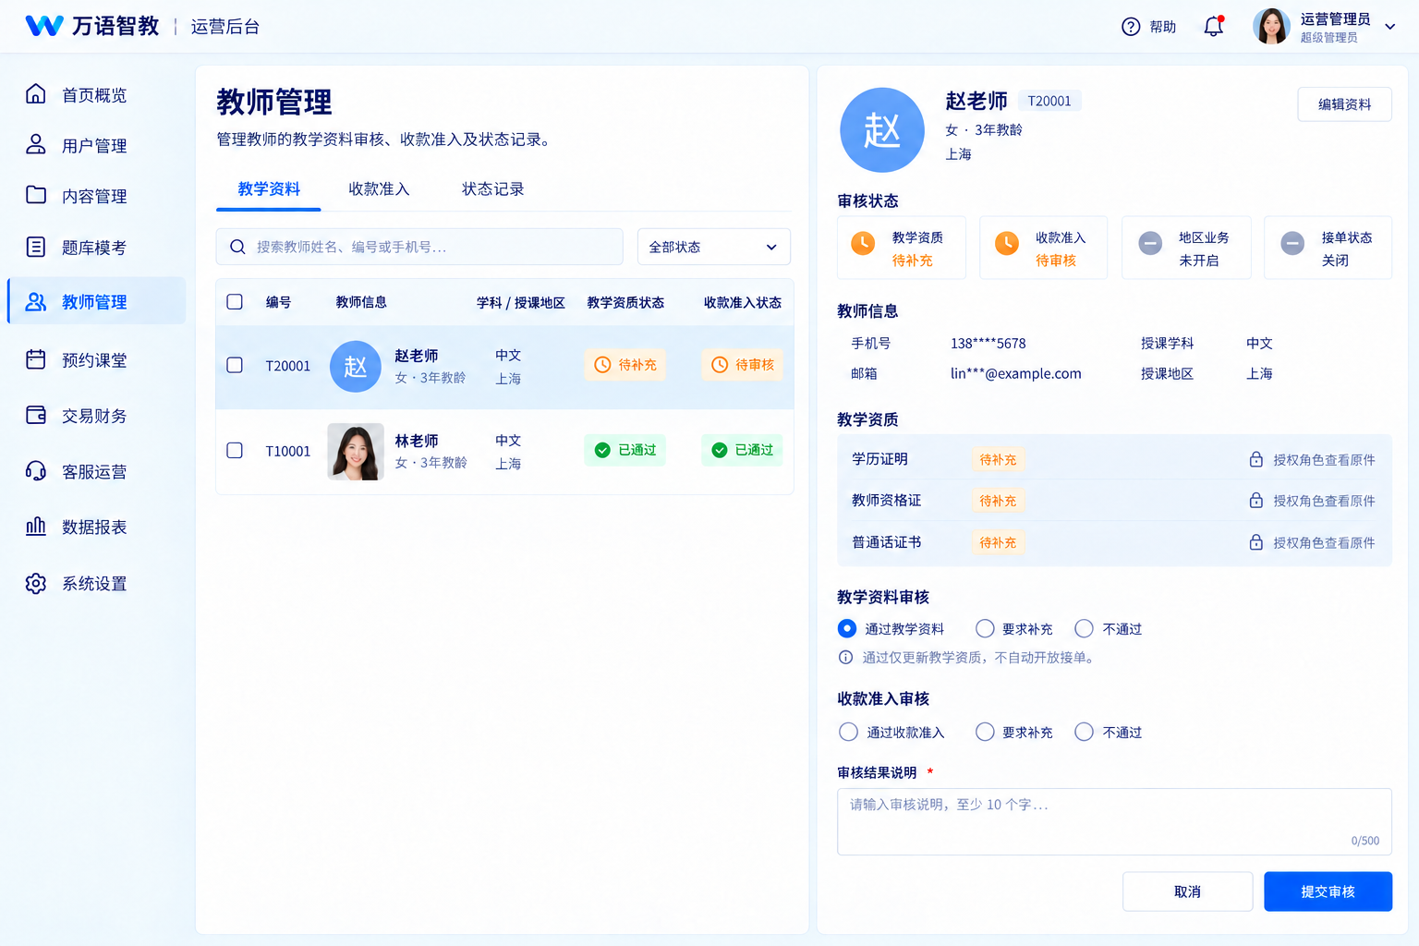
教学审核只更新资质状态 不单独开放接单和资金能力
图 UI46 教师网页设置与课程服务
教师网页端 需求索引 TC04 / ACC02 / ACC03
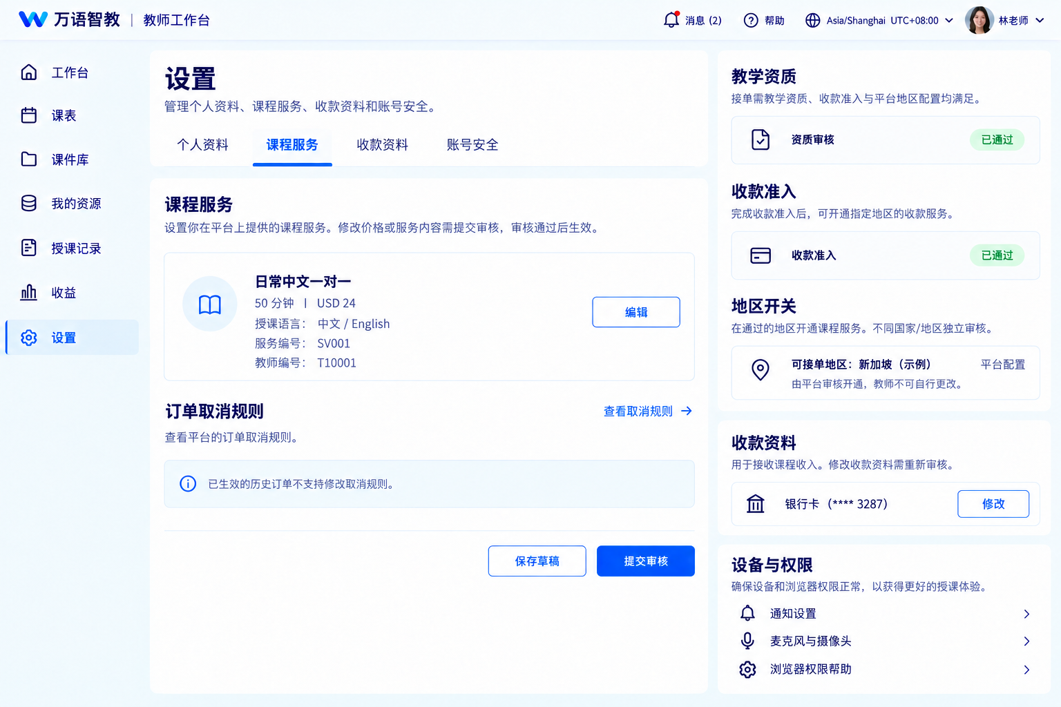
教师资料 服务和收款设置分开 地区业务权限由平台配置

6 自主学习与题库实现

6.1 内容处理流水线
后台申请上传 → 服务端生成受限上传凭证 → 对象存储完成通知 → Worker 检查真实 MIME、大小、校验值和安全扫描 → 视频转码或文档预览 → 人工确认预览 → 发布不可变内容版本。处理任务以 asset_id 加 version 幂等；失败进入可重试状态，正式商品不能指向未完成的预览。
视频使用分片、签名和 CDN，源文件及密钥权限分离。P0 在线点播；离线 DRM 作为独立扩展，需要端许可、缓存到期及设备限制。HLS 加密与短期 URL 不能被表述为杜绝录屏。PDF 预览、资源下载和课堂课件可复用处理后的资产，但分别校验用途授权。

6.2 学习进度与观看时长
客户端定期上报 lesson_version、device_id、event_id、连续播放区间及媒体位置。服务端按事件去重，将经校验的观看区间求并集，再计算完成比例；单纯拖动、暂停心跳和多设备同时播放不重复计时。异常倍速、客户端时钟跳变或过量增长仅作风控线索，不能由单一信号直接处罚用户。
建议有效覆盖达到 90% 计完成，阈值按课程规则配置；字幕、倍速、记忆播放位置及关联练习纳入首版。客户端支持断网暂存事件，联网后带序列补交，服务端返回已接受进度。图文课采用阅读标记和确认完成，不推断知识掌握程度。

6.3 模考状态与判卷
状态 | 进入条件 | 允许动作和不变量
CREATED | 仅建立草稿和试卷版本，不下发可作答试题、不设置运行中的 deadline | 开始事务成功后设置 started_at 与 deadline 并迁移；若不提供草稿流程可直接创建 IN_PROGRESS
IN_PROGRESS | 服务器成功受理首次开始；重复开始返回同一次结果 | 一个有效写入租约；答案 expected_revision 条件更新，接管旧端失效
SUBMITTING | 用户交卷或到期任务命中 | 锁定可评分答案集合；重复请求返回同一结果
SCORED | 服务端按规则评分完成 | 成绩不可由客户端修改；评分规则版本可追溯
INVALIDATED | 管理员按明确规则作废 | 保留原因及历史，不静默删除成绩

截止时间由服务端创建且不断网暂停。答题保存事务记录 received_at；交卷先锁定 attempt，再冻结已成功接收答案并评分。补交窗口默认关闭；若业务允许宽限，须定义服务端接收截止、证据及最大延迟，不能信任客户端自报的答题时间。评分失败可重跑同一版本，产生唯一成绩记录。
客观题答案及解析在允许查看之前不下发。数学公式保留结构化源数据，净化富文本后渲染，禁止题干注入脚本。首版单选、多选与判断按显式评分规则实现，填空、综合题与主观评分须基于样题扩展。

6.4 EX07 考试并发事务协议
建议以 POST /v1/exam-attempts 作为确认开始动作，必须携带 Idempotency-Key；事务锁定服务端 attempt_slot 或等效唯一守卫，防止同一开始请求并发创建两次。首次成功设置 started_at、deadline、试卷与题序快照、答题租约 epoch，状态直接 IN_PROGRESS；CREATED 仅供可选草稿流程，说明页不下发整套可答试题。重复幂等请求返回既有开始时间，不重置 deadline。
保存答案、主动交卷、接管和到期任务都先 SELECT FOR UPDATE 锁定同一 exam_attempt，再按固定题目 ID 顺序锁答案。锁后使用数据库实际当前时间校验状态、deadline、actor 和 epoch；不能使用事务开始前或排队前时间绕过截止。保存事务校验 expected_revision 等于当前服务端 revision，再由服务器加一；初始版本为 0，版本不符返回 409 和当前版本，不采用“客户端更大版本自动覆盖”。
答题保存带 client_event_id、device_id、epoch、expected_revision 与请求摘要；唯一键为 attempt_id、client_event_id。完全相同重试返回既有结果，不同摘要返回冲突。received_at 记录通过 attempt 锁后校验的服务器接收时刻。进程故障未提交视为未接收；本地草稿应标记待同步，拒绝或截止后不能显示保存成功。
同一次考试默认建议一台可写设备，POST /v1/exam-attempts/{id}/takeover 须显式确认并携带幂等键，在 attempt 锁内递增 epoch，旧端可读但不能写或交卷；重试同一接管不再递增。交卷在同一锁内冻结已提交答案及 frozen_revision_set，迁移 SUBMITTING 并写评分任务；此后拒绝答案修改。评分读取冻结集合，成绩按 attempt_id 唯一；评分失败只重跑同一快照。到期任务复用交卷路径，过早执行则重新调度；迟执行不接受 deadline 之后的答案。
测试 E-START 验证说明页不计时、重复开始不延长；E-RACE 并发保存与手动或到期交卷，验证冻结前成功提交答案全部纳入、冻结后写入全部拒绝；E-LEASE 验证双端同题、旧 epoch、网络重试与进程崩溃不覆盖新答案。单端写入和时点口径须按需求 EX07 批准后冻结。

图 UI32 课程目录与课时编辑
运营后台 需求索引 ST02 / ST04 / ST05 / ST07
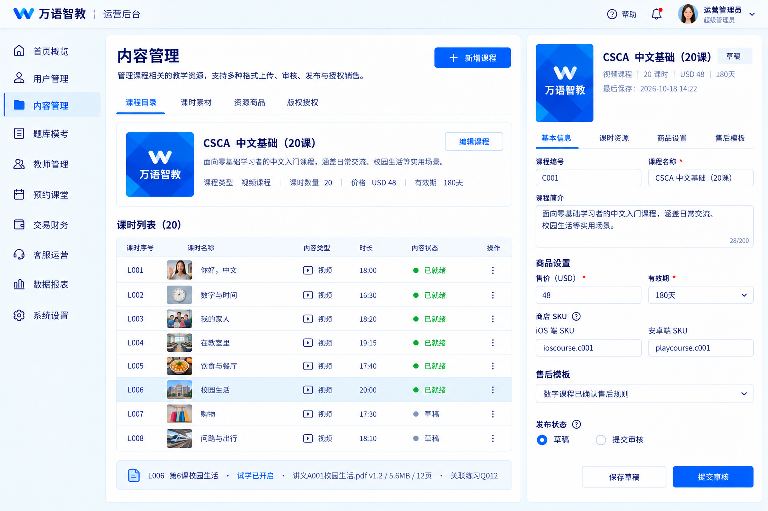
课程 课时和商店商品分开映射 预览和审核完成后方可发布
图 UI30 题库导入与错误处理
运营后台 需求索引 EX01 / EX06 / 旧系统迁移
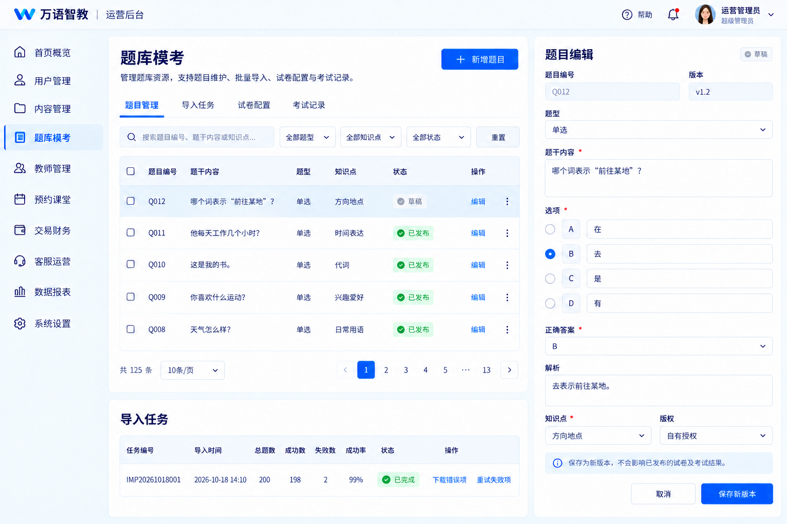
题目和导入任务保存版本及错误明细 失败项可独立重试
图 UI31 模考配置与试卷版本
运营后台 需求索引 EX03 / EX05 / EX06 / EX07
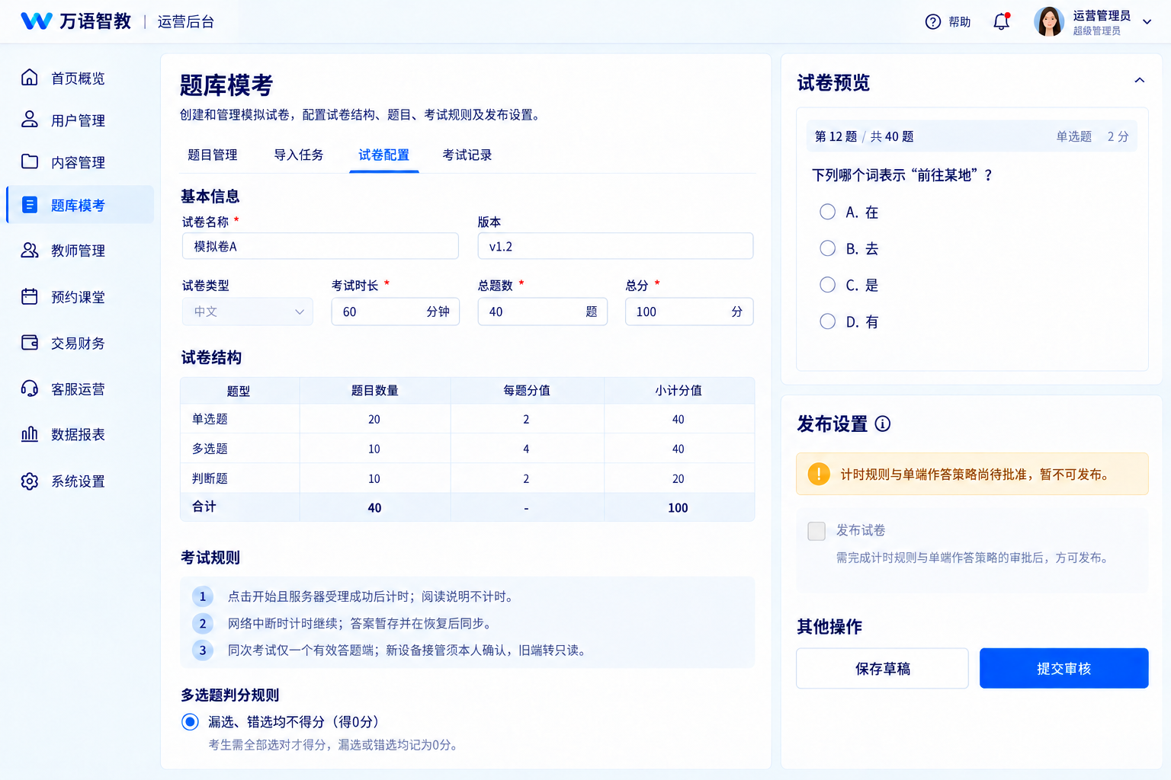
题目分值与试卷总分一致 计时和单端策略须经批准

7 教师排课与预约事务

7.1 时区与时段生成
教师使用 IANA 时区和每周规则设置空闲，指定日期例外优先。服务端向未来有限窗口生成可约时段，首版建议 8 周；已售预约不会因规则重建而被覆盖。夏令时不存在时刻默认不生成，重复时刻需选择偏移并显示给教师确认。预约保存 UTC 起止、教师与学生时区、显示快照和规则版本。
教师位于其他国家不代表商店地区改变；排课所在地、支付地区、税务居民身份分别保存。时区数据库更新后只重建未售时段，对已售时段是否调整由教务确认并通知双方。

7.2 锁位与支付前置
创建预约使用 Idempotency-Key，并由服务端校验教师可授课、学生可购买、时间未过、币种与取消规则。按第 7.5 节统一守卫顺序锁定学生与相关教师，清理阻挡目标预约的过期 HELD 后，插入新 HELD、待支付订单及 Outbox，同一事务提交。占位建议 10 分钟，具体由签约规则配置。
教师与学生的时间冲突由数据库双排斥约束兜底。全部排课写路径使用第 7.5 节同一套用户守卫，不能有仅锁教师的旧路径；冲突与死锁只对幂等事务有限重试。不得在持有数据库事务锁时等待支付平台网络响应。

7.3 支付回调和过期竞争
支付核验网络调用在事务外完成；落账前按第 7.5 节统一顺序取得全部守卫、预约、订单及支付行锁。若占位仍可恢复，支付成功与预约 CONFIRMED、课堂权益及 Outbox 同一事务提交；若已被其他预约占用，如实记录资金状态 PAID、履约状态 EXCEPTION 及 SLOT_CONFLICT 原因，启动改约或原路退款，不覆盖后来预约。
定时任务释放过期占位时必须重新检查数据库状态，不能使用缓存中的旧状态。释放与支付确认相互竞争时，由行锁确定先后；一旦 CONFIRMED，过期任务不再改回 EXPIRED。已经真正收款的迟到通知不能因订单曾超时而被忽略。

7.4 改期 取消与履约
预约状态 | 合法后继 | 控制要求
HELD | CONFIRMED EXPIRED CANCELLED | 确认须有可信付款或有效赠送来源
CONFIRMED | IN_CLASS CANCELLED | 只有符合时间窗且获准的用户能入室
IN_CLASS | PENDING_COMPLETION | 断线不直接结束；结束事件与到点任务幂等
PENDING_COMPLETION | COMPLETED | 保存履约证据，按规则处理异议
COMPLETED | 保持原完成事实 | 争议 退款及教师付款用独立对象处理
EXPIRED | 经校验可恢复为 CONFIRMED | 仅处理迟到真实付款，重新验证空闲与约束并记录恢复原因
CANCELLED | 保持取消事实 | 迟到付款转异常履约；重新预约创建新记录

改期创建 booking_change，并在同一 booking 表生成关联的 HELD 新预约，让新时间同样受双排斥约束保护；每个原预约只允许一个待确认改期。首版只支持同一教师且与原时间不重叠的改期，重叠微调交教务按单事务修改并保留变更记录。双方确认时先锁定相关预约，在一个事务中将旧预约取消并标注 RESCHEDULED、确认新预约、更新订单的当前履约引用及提醒；订单历史关系保留，不产生第二次支付或重复应付。新占位超时只撤销改期，旧预约继续有效；旧课堂关闭后为新预约生成对应课堂。
取消规则按下单快照执行。教师取消、学生迟到、双方网络故障和旷课分别留原因。预约结束进入待完课与争议观察流程；累计进房时长不足以自动证明教学完成，需合并双方重叠在线区间、教学事件及投诉。退款状态、预约状态、课堂状态与教师付款状态分别维护。

7.5 BK07 统一守卫与跨教师占位清理
采用 scheduling_guard(user_id 主键) 作为参与者守卫，学生和教师共用稳定 UUID 锁顺序。创建、释放、支付确认、改期、取消及后台调课全部适用：先按 UUID 排序锁定相关用户守卫，再按预约 UUID、订单 UUID、支付 UUID 排序锁行。资料审核状态在守卫取得后重新检查，不能继续混用旧的“先教师再学生”顺序。
创建前预读该学生目标区间内的过期 HELD 及其教师，构造学生、目标教师和相关旧教师的守卫集合。取得完整集合后再查冲突和数据库实际时间；发现新的关联守卫则回滚并重新收集，禁止持锁后追加乱序守卫。清理的是 hold_expires_at 已到且状态仍 HELD 的记录，按 UUID 锁行并更新 EXPIRED，再插入新预约。数据库排斥约束仍是最终兜底。
独立清理任务同样先取得该预约双方守卫，再重读状态和到期时间；已 CONFIRMED 的预约不释放。迟到付款恢复使用同一协议重新验证教师和学生空闲；若新预约已占用，旧款只记异常履约，不挤占。改期涉及旧、新预约及学生、教师，预收集全部守卫并按同一顺序获取；网络验证一律在事务外。
有限重试建议初值 3 次并加入随机退避，属于待压测配置。持续竞争返回 retryable 冲突或暂不可用，不能无限重试，也不能把后台清理延迟显示为永久占用。测试 B-EXPIRE 暂停清理 Worker，让 A 占位过期后预约 B；同时重放旧付款与到期任务，验证无旧占位假冲突、无重叠确认、无资金丢失。

图 UI33 教师周课表与批量排课
教师网页端 需求索引 TW01 / BK01 / BK04 / BK05
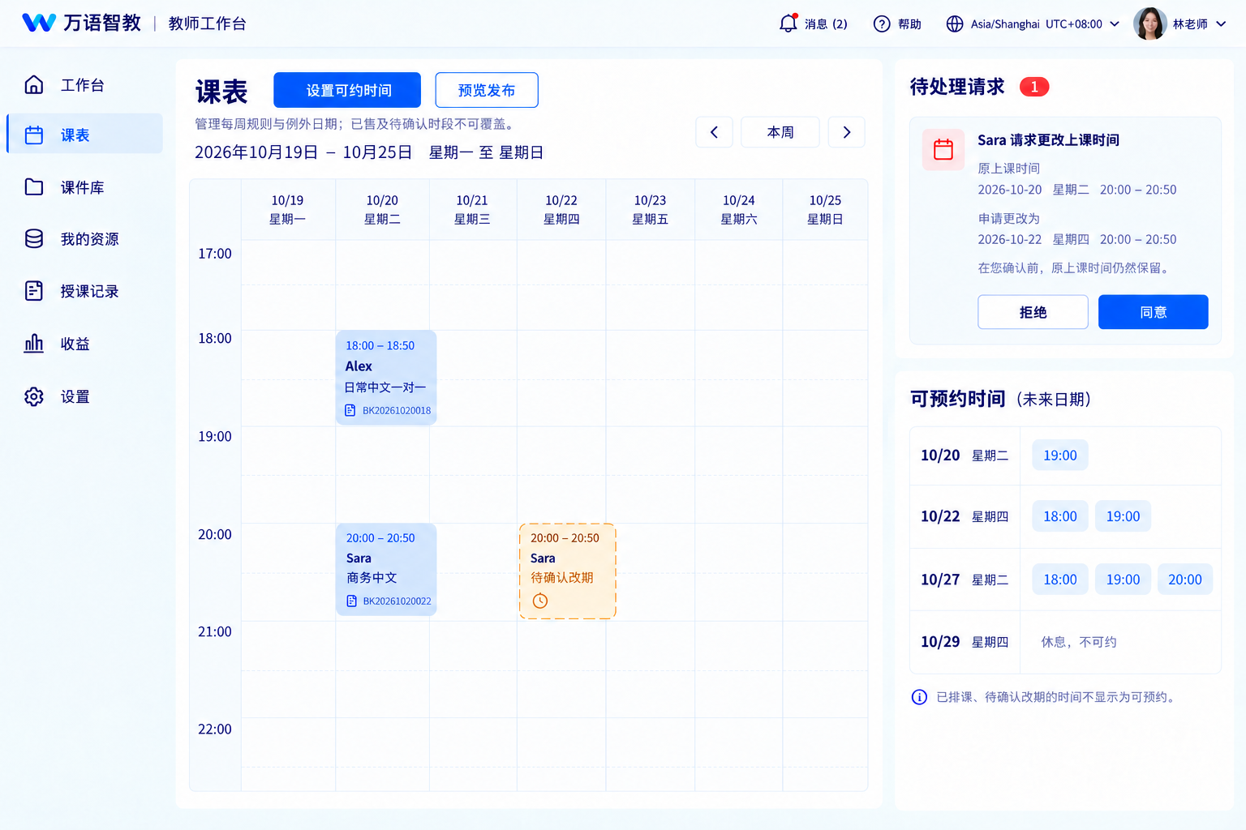
每周规则和例外日期共同生成时段 已售及待改期时段不可覆盖

8 实时课堂与供应商适配

8.1 供应商选择与接口
腾讯 TRTC 与声网 Agora 使用同一目标国家、课件和设备矩阵进行概念验证，再选择一家实施。腾讯旧实时互动教育版停止新购不等于 TRTC 停售；RoomKit 是否包含白板与课件能力须单独确认。声网 RTC、白板与 Flexible Classroom 分别核实端支持及授权。LiveKit 自部署需另估 SFU、TURN、Redis、媒体服务及跨国带宽，不作为零成本替换。[T05–T08]
内部接口 | 输入 | 返回与控制要求
createRoom | class_session_id region_policy | provider_room_id；重复调用不重复创建业务会话
issueJoinCredential | session actor role epoch | 绑定身份 房间 发布权限与有效期
removeParticipant | room provider_user_id reason | 记录执行状态；供应商移除能力须验证
closeRoom | session reason | 停止入室与发布；失败进入补偿任务
verifyProviderEvent | headers raw_body | 校验后的统一事件及供应商原始事件 ID
querySessionEvidence | room time_range | 供应商日志引用与质量数据，不直接决定收费

凭证按厂商支持能力续期；建议签发短期凭证并在有效课堂内刷新。服务端预约校验不能替代媒体平台的房间权限：TRTC 需验证高级权限控制及 PrivateMapKey 等房间绑定机制，不能只发一个可进入任意房间的 UserSig；其他供应商验证等效房间授权。[T06]

8.2 入室和设备接管
入室接口检查账号状态、教师审核、本人预约、已收款或获赠权益、入室时间窗、课堂状态及地区能力。服务端创建或读取唯一 ClassSession，取得 actor 的设备租约，再签发媒体凭证与教学 WSS 凭证。提前 10 分钟仅为建议课前窗口，超出窗口不给正式课堂权限。
教师从电脑切到手机须显式确认，服务端将租约 epoch 加一，旧端收到退出发布事件，新端获取当前课件与白板快照。旧端携带旧 epoch 的教学写入一律拒绝。媒体旧凭证是否仍可发布取决于厂商能力，必须执行服务端移除、发布权限回收或经验证的等效方案；仅靠客户端提示与 JWT 过期不能保证立即踢出。

8.3 媒体与业务状态分离
ClassSession 业务状态为 SCHEDULED、OPEN、ENDED；每个连接另有 CONNECTING、CONNECTED、RECONNECTING、LEFT。短时断线不结束业务课堂；教师点击结束需二次确认并调用服务端关闭。开关摄像头、静音、蓝牙与来电恢复由终端适配，切后台不承诺持续拍摄。
首版最高摄像头质量建议 720p，自适应降到低清或纯音频；课件通过文档页同步，不能用模糊摄像头拍屏代替。管理员不默认隐身进入；客服介入有授权、提示和审计，并重新评估是否改变服务参与人数及支付分类。

图 UI37 课堂设备接管与权限恢复
跨端流程 需求索引 TW03 / TW05 / LV01 / LV06
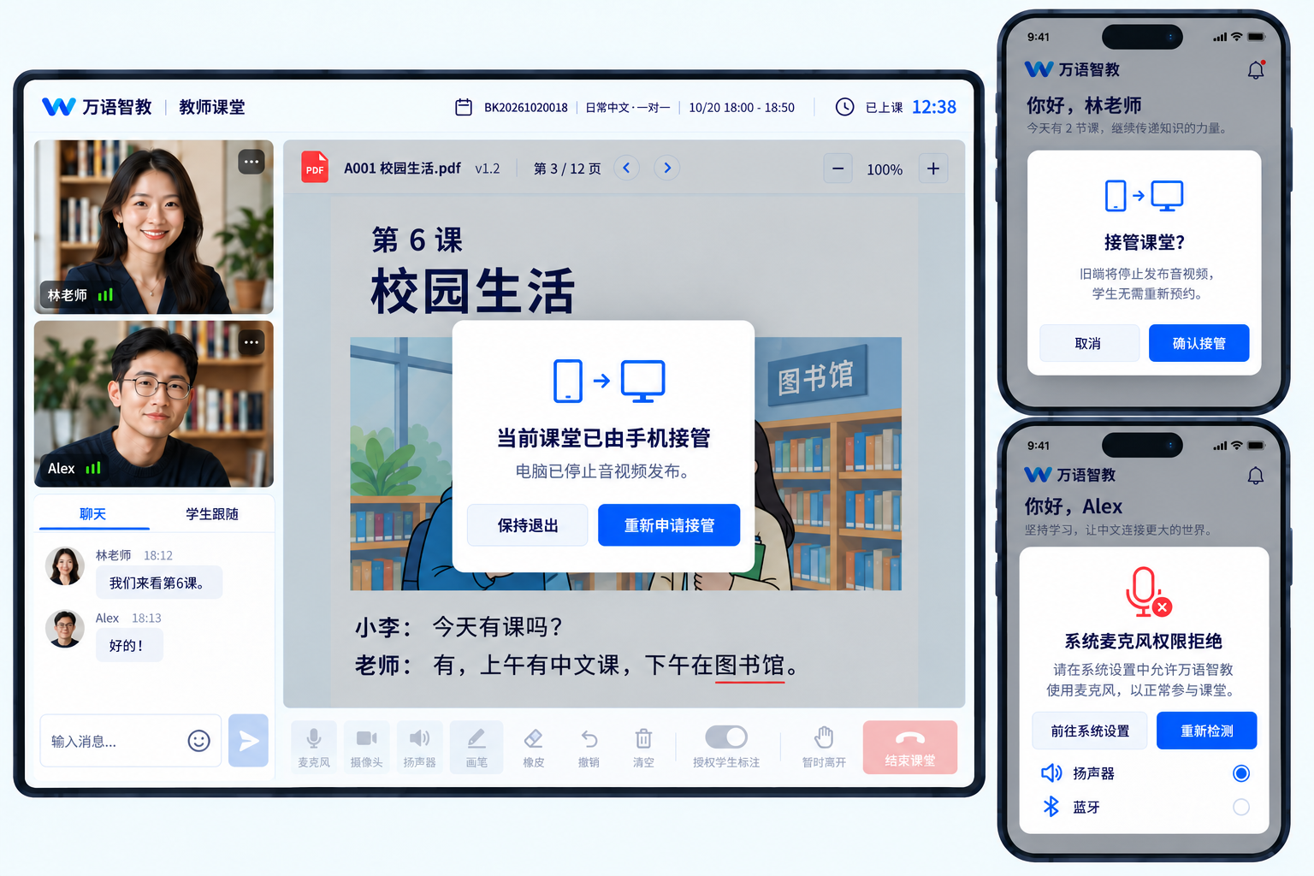
接管只保留一个有效发布端 权限拒绝提供系统设置恢复入口

9 课件 白板 聊天与教师网页端

9.1 课件和白板事件模型
教师上传 PDF 或图片，Worker 产生预览页与尺寸信息，课件通过 asset_version 固定。教师发布翻页、画笔、橡皮、撤销、清空与学生标注权限变更；服务端按房间授权验证并分配递增 seq，写入事件记录后广播。客户端 event_id 去重；回声和重发不得重复画线。
坐标采用课件页宽高归一化的 0 至 1 值；事件携带 page_id、asset_version、object_id、operation 及 epoch。画笔轨迹分批发送，限制点数、频率和消息大小。服务端每隔固定事件数或时间生成快照，建议初值 100 事件或 30 秒，压测后调整；重连获取 snapshot_seq 及后续事件，发现序号缺口主动补拉。
对同一图形的撤销与删除按对象版本执行，教师有课堂管理权，学生只能在获准页面标注。基础白板使用服务端排序即可，首版不引入全功能 CRDT 编辑器。若采购厂商白板，则将上述不变量映射至其房间、权限和快照能力，避免同时维护两套相互矛盾的白板权威状态。

9.2 聊天与课后资料
消息先鉴权、净化与持久化，再确认送达；基于 client_message_id 去重，服务端时间排序。支持举报、屏蔽和与预约关联的文本消息；上传文件必须经过内容安全检查。保留期按目的及市场确定，不在日志复制聊天全文。
课后小结、建议练习与课堂结果单独存储，只有本预约师生可见；不录制基线下，这些文字资料不等同录像回放。录制默认关闭，后台不得通过绕过前台开关偷偷启用云端自动录制。

9.3 教师网页端实现
网页分为课表、课件库、课前检查、课堂和收益五个功能区。课堂组件包括媒体区、课件区、工具条、聊天与连接状态，布局以课件可读为优先。首次权限和自动播放失败有明确恢复入口，刷新重新读取服务端会话，不创建第二个课堂。
兼容建议 Windows Chrome、Edge 和 macOS Chrome 最近两个稳定主版本，签约锁定具体版本；Safari 及 iPad 浏览器另列兼容范围。浏览器休眠、关闭标签页和设备省电会中断授课，不以后台心跳承诺持续在线。桌面屏幕共享、系统声音及动态 PPT 作为 P1 独立验证。

图 UI20 教师网页工作台
教师网页端 需求索引 TW01
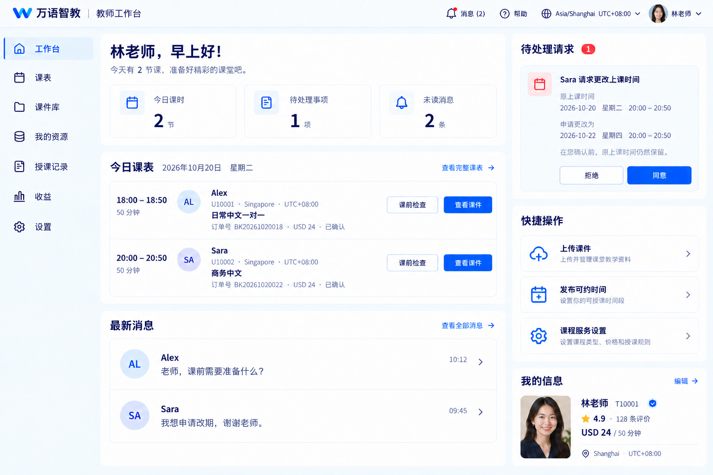
教师网页以固定七项侧栏组织业务 消息从顶栏进入
图 UI21 课件上传与备课
教师网页端 需求索引 TW02
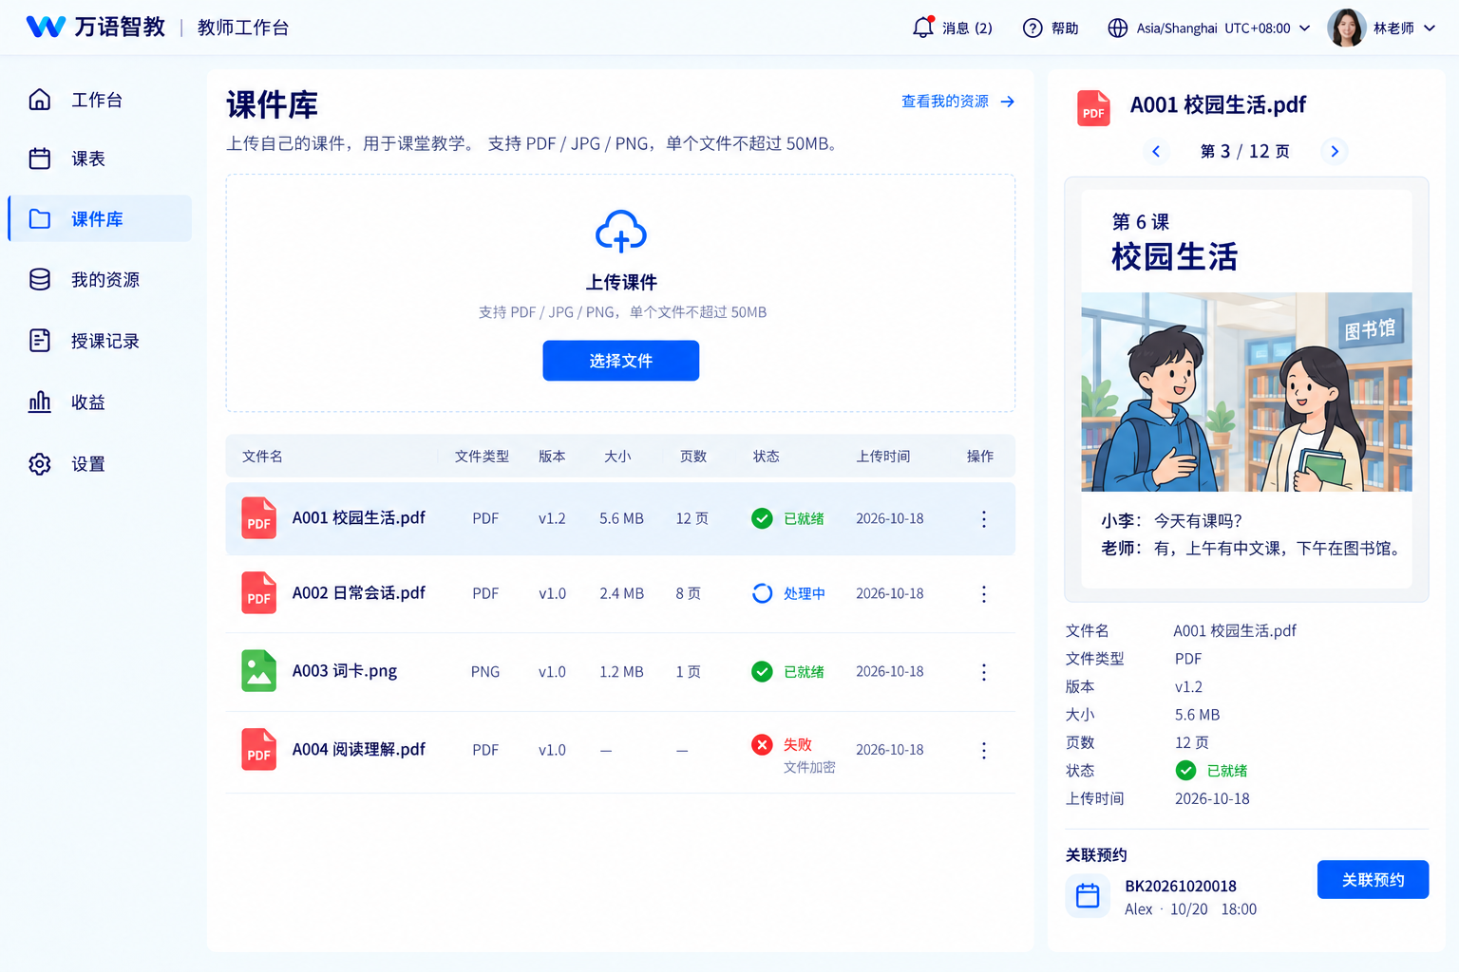
自上传材料归课件库 购买授权资源从我的资源引用
图 UI22 网页课前设备检查
教师网页端 需求索引 TW03 / LV01
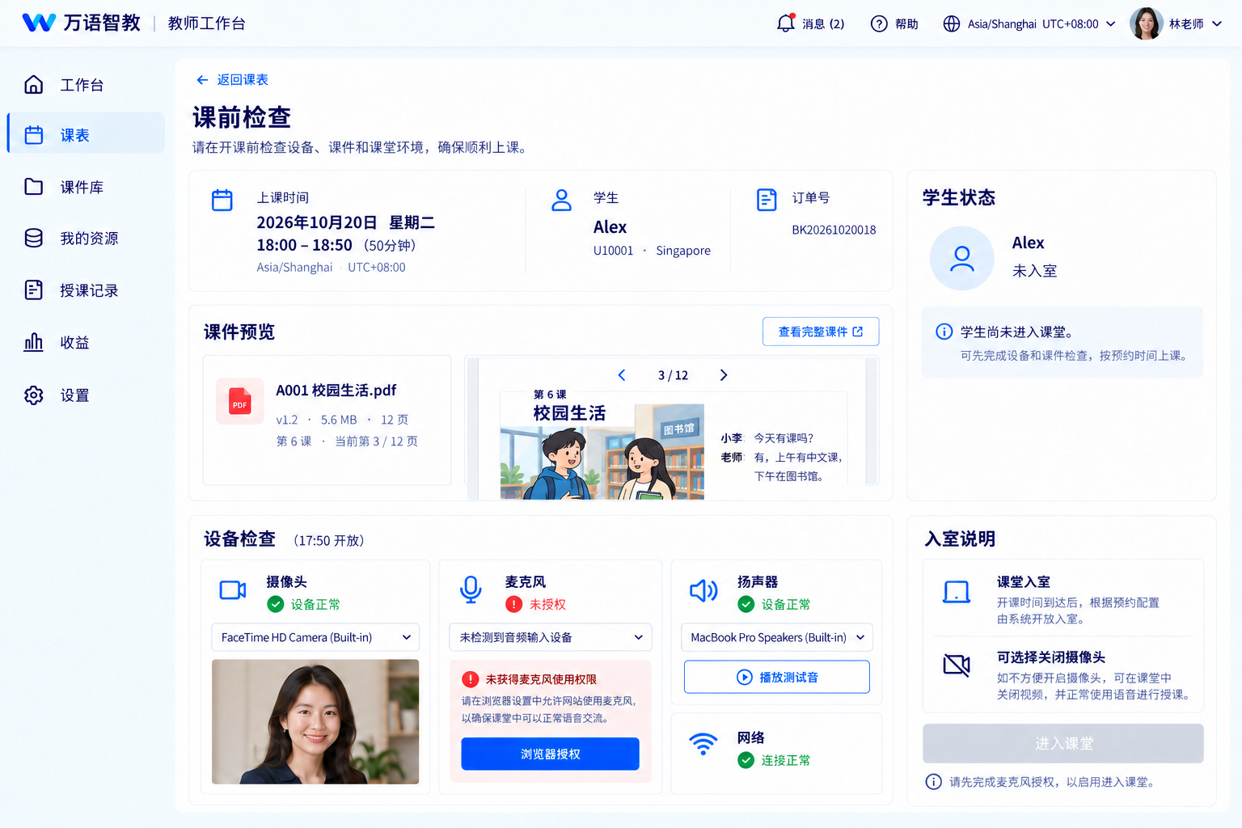
设备与课件检查分别记录 麦克风未授权时不可进入授课
图 UI23 网页课堂与基础白板
教师网页端 需求索引 TW04 / LV03 / LV04 / LV05
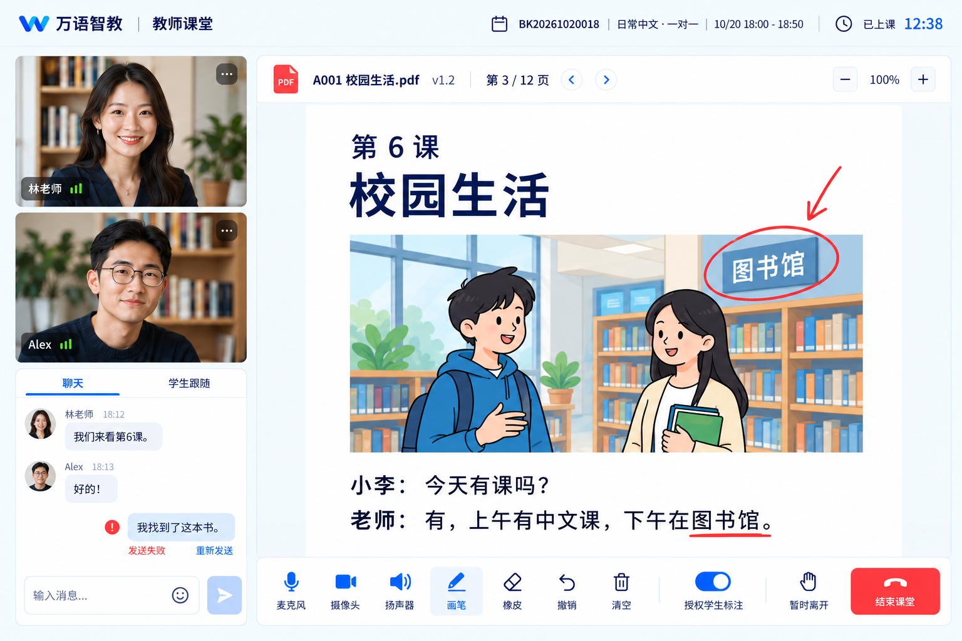
全屏授课隐藏全局侧栏 教师工具与学生权限分开
图 UI19 教师授课 小结与应付
教师手机端 需求索引 TW05 / TW06 / LV07 / PY05
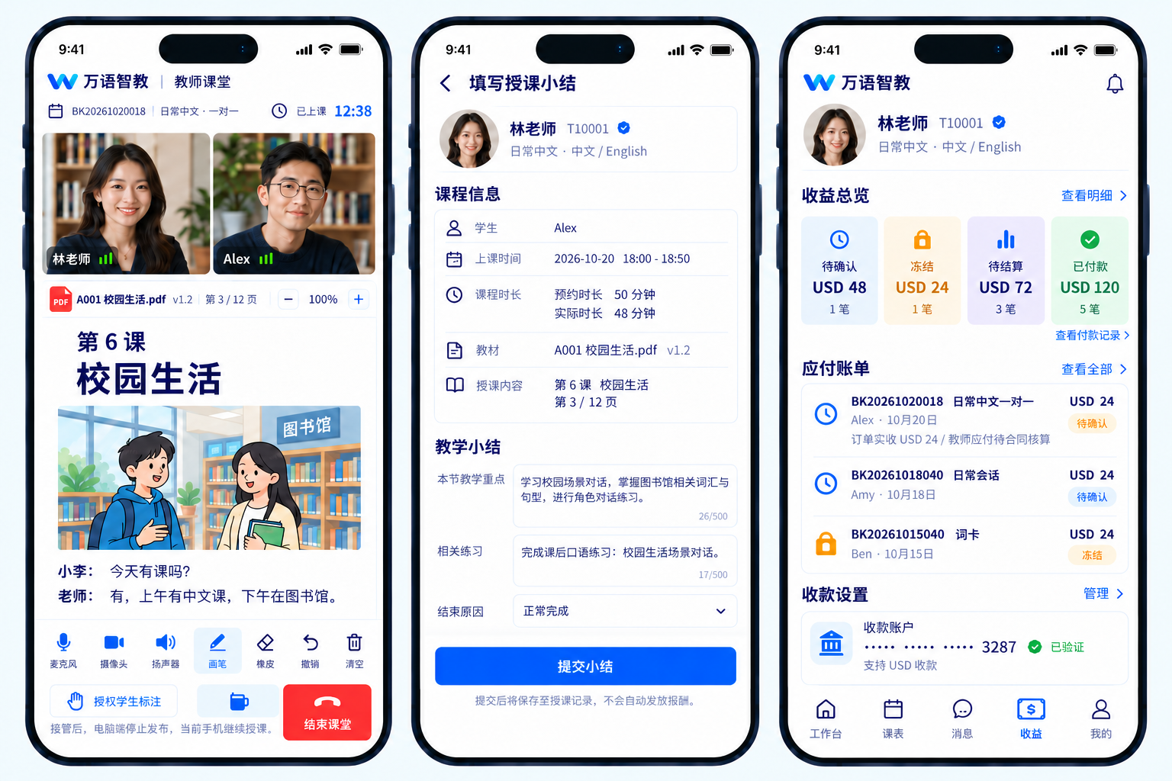
手机接管后旧端停止发布 课后小结不自动触发付款
图 UI24 授课记录与课后小结
教师网页端 需求索引 TW06 / LV07 / PY05
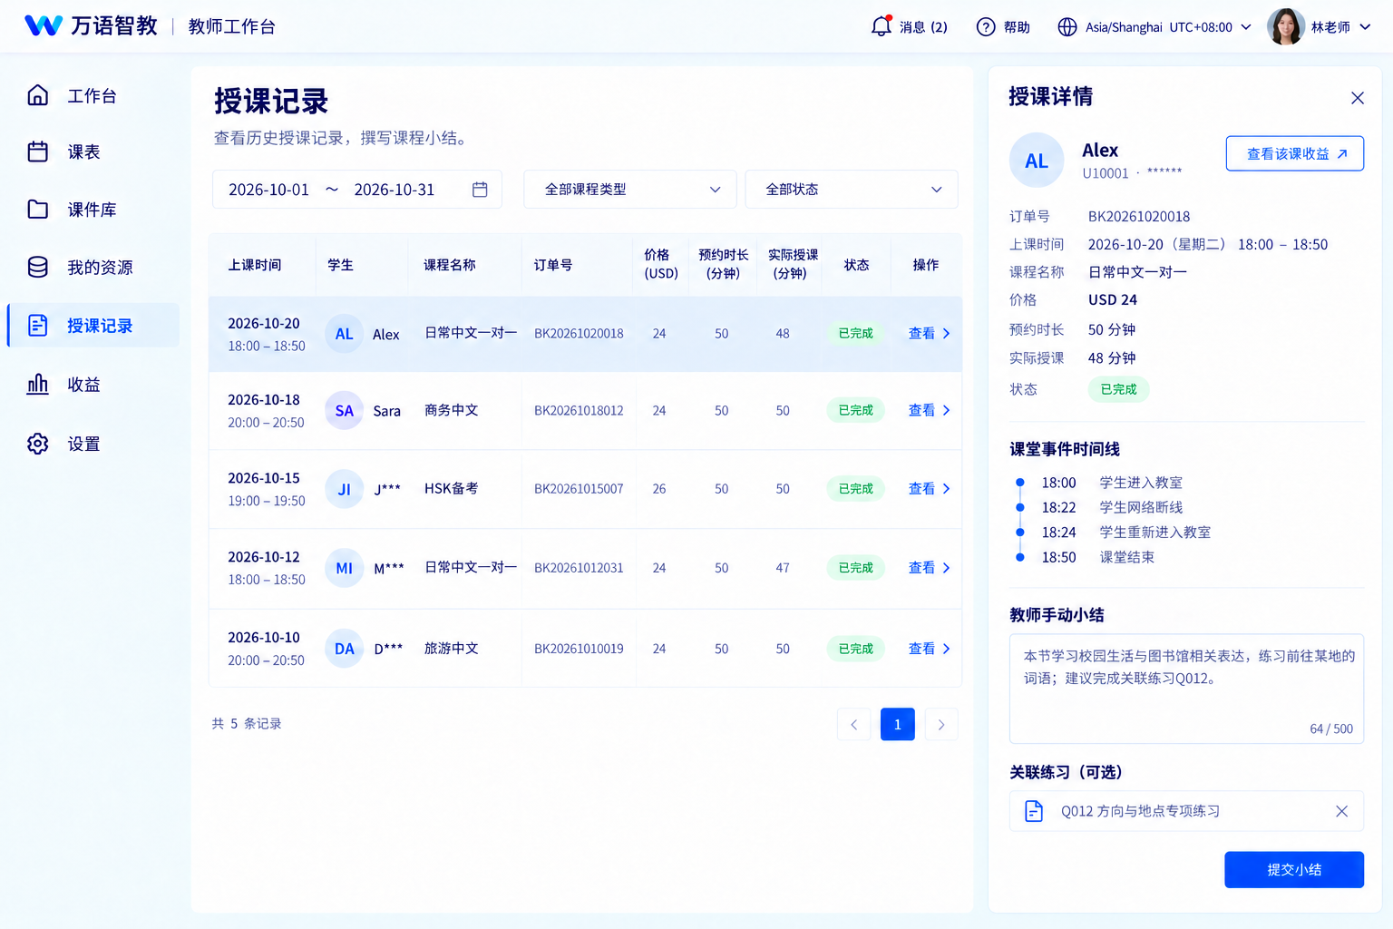
授课记录保存履约事件与手动小结 收益进入独立模块
图 UI45 教师网页消息中心
教师网页端 需求索引 ACC04 / TC06 / LV05
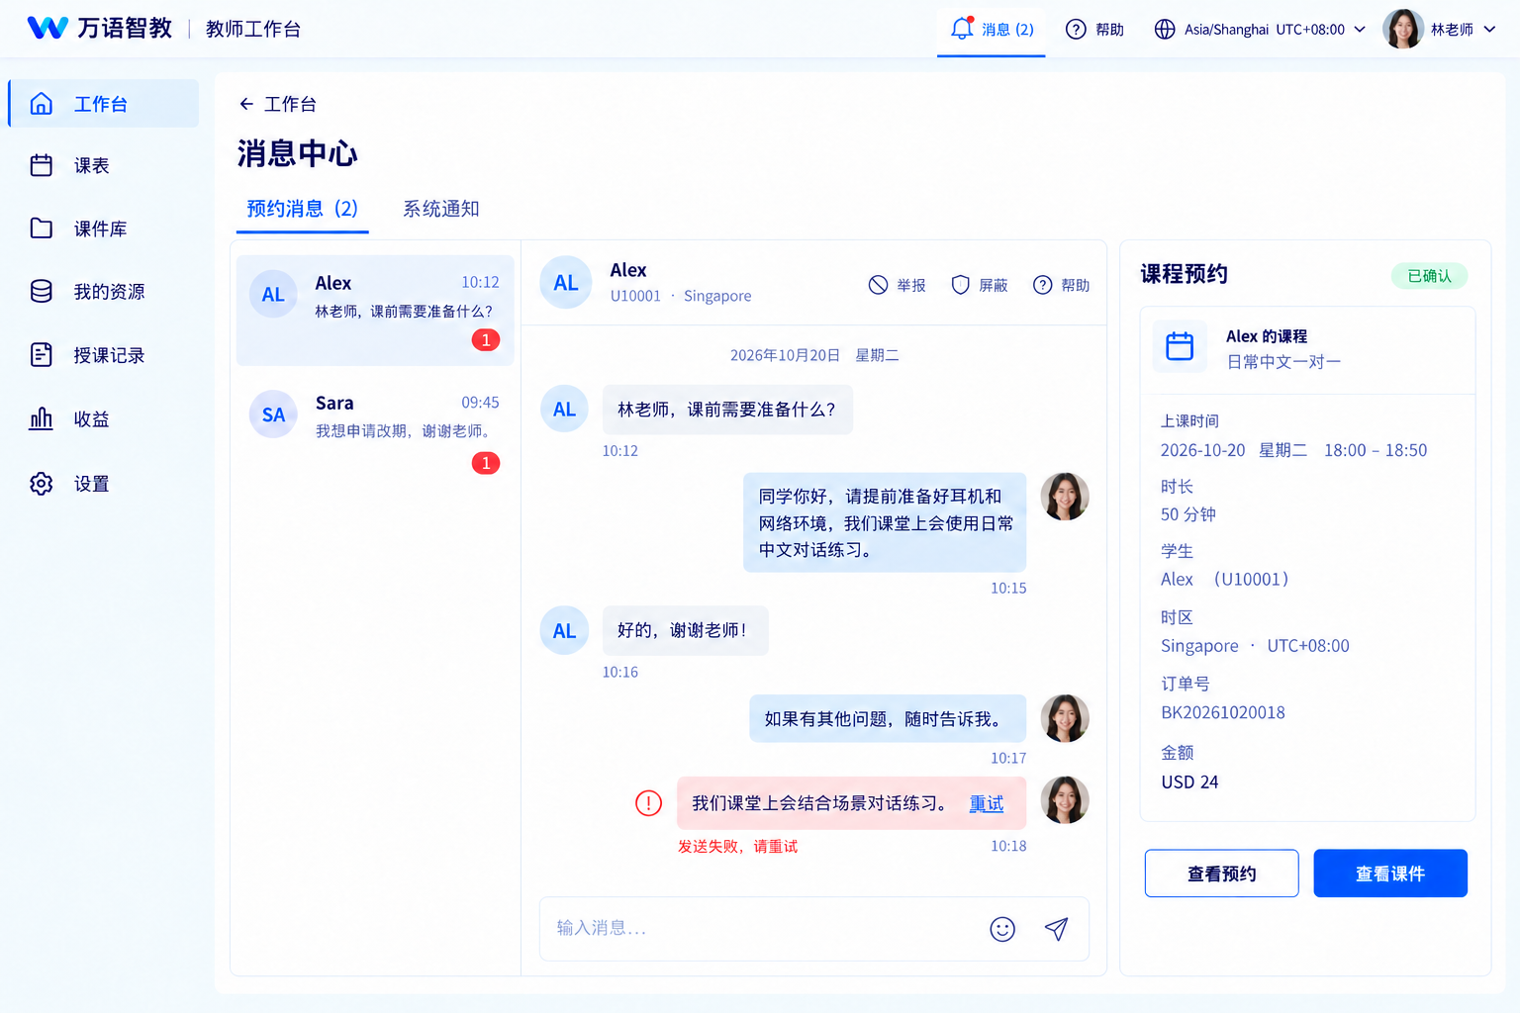
顶栏消息入口常驻 预约卡和聊天角色保持一致 失败消息可重试

10 数字资源站与授权实现
商品与文件分别管理。资源可包含多个版本及预览，购买后发放授权快照，明确个人学习或个人教师授课，是否允许打印、编辑、课堂展示及下载。原文件 PPTX 可交付给教师使用，APP 只承诺已约定的预览，不承诺原生编辑或还原所有动画。
请求下载时服务端校验用户、有效权益、license_scope、文件版本和风险状态，创建 download_grant 后签发短期 URL；建议 URL 5 分钟、下载授权 10 分钟，可按文件大小调整。CDN 不能绕过源站私有权限，日志及错误页不能泄漏永久地址。
过期 URL 可重新鉴权签发；断点续传要求签名、Range 和文件版本稳定。预览文件可加可见水印；原文件是否添加水印需保证可用性并事先授权。原文件下载后无法保证远程撤回，退款只撤销后续访问或按授权协议处理，不能承诺删除用户已存文件。
版权投诉下架保留历史商品与授权证据，已购用户的后续访问按协议及法律处置。平台上传审核纳入 P0；第三方卖家入驻、机构多席位和任意脚本资源运行不在首版。

10.1 RS08 HTML5 条件交付与安全边界
按需求 RS08 保留 HTML5 范围待确认，原生练习和静态媒体能力不变。资产模型增加 execution_type、approved_origins、content_version、review_status、capability_profile；未批准 HTML5 时后台禁止发布可执行版本，终端只展示受控静态预览。批准首版交付时须提供样例、支持端、转换限制、授权和新增费用，不能仅凭 MIME 类型放行。
HTML5 使用独立低信任来源和隔离容器，不携带业务登录 Cookie、刷新令牌或可直接访问私有内容的长效凭证。Web iframe 限制 sandbox、CSP 与导航，避免同源下同时允许脚本及解除隔离；移动 WebView 关闭文件与本地资源访问，禁止任意 URL 跳转、下载和原生桥接，外部通信按精确来源白名单校验，不能只信任消息 payload。
确需与宿主通信时定义最小消息协议、origin 与会话校验、消息大小和频率；仅开放已批准练习事件，不暴露支付、账号、文件系统或任意网络代理。资产版本及审核结果固定，更新须重审；扫描不能替代运行隔离。测试 R-HTML 覆盖 Cookie/令牌读取、父页面访问、跨域跳转、原生桥接、外链付款、恶意脚本和超量事件，任一严重缺陷未解决则关闭执行能力。

图 UI25 内容与资源管理
运营后台 需求索引 ST01 / ST02 / RS01 / RS02 / RS06 / RS07
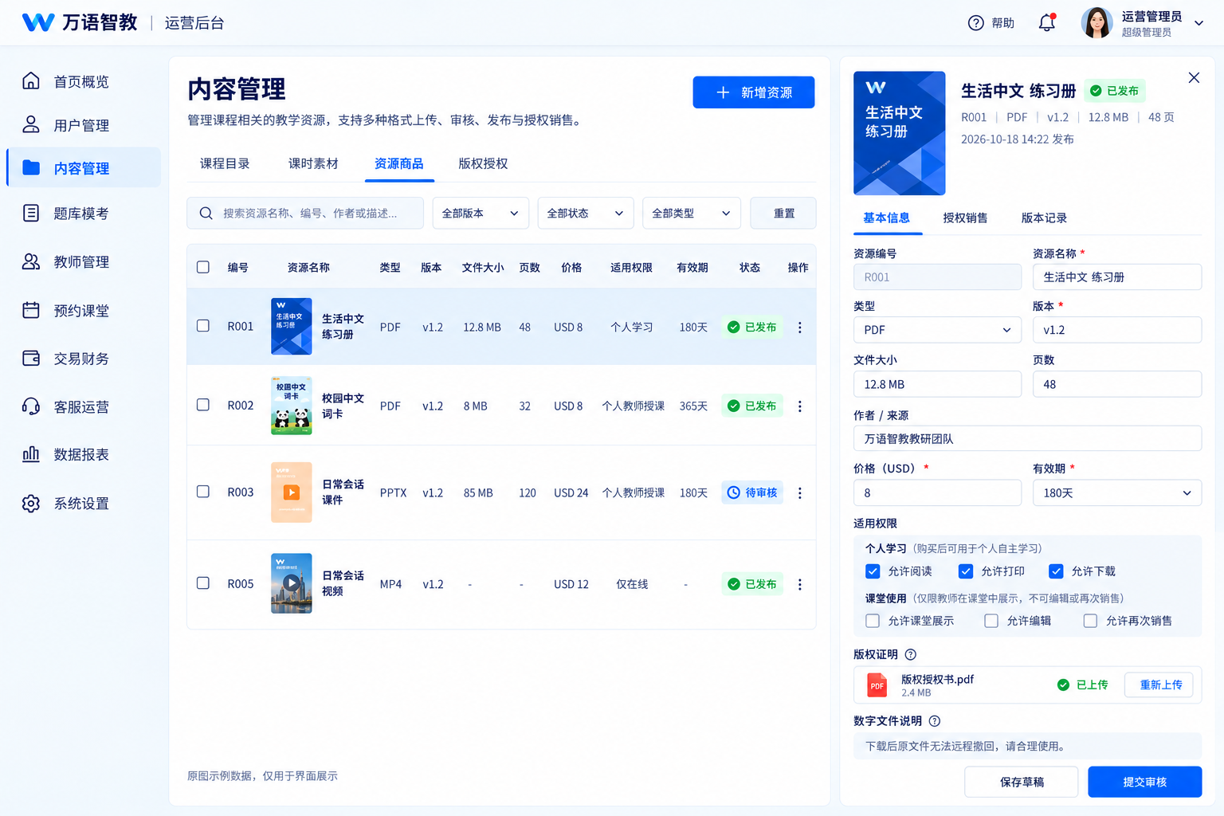
内容管理使用固定模块页签 资源编辑遵守发布与版权流程
图 UI38 教师资源库与授权凭证
教师网页端 需求索引 RS04 / RS05 / RS06
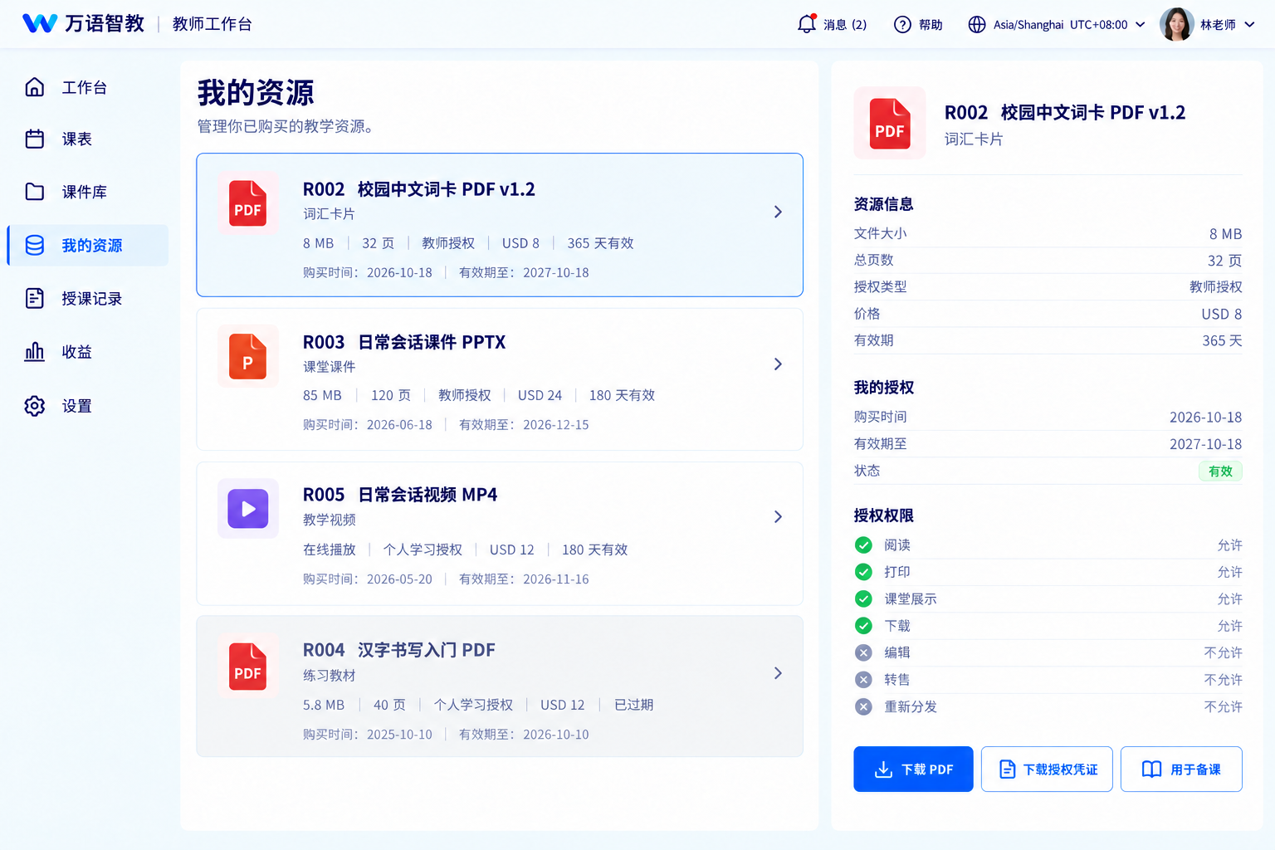
教师资源库展示合法授权及有效期 备课引用不扩大使用范围
图 UI42 资源商品 授权与发布检查
运营后台 需求索引 RS02 / RS03 / RS05 / RS06 / RS08
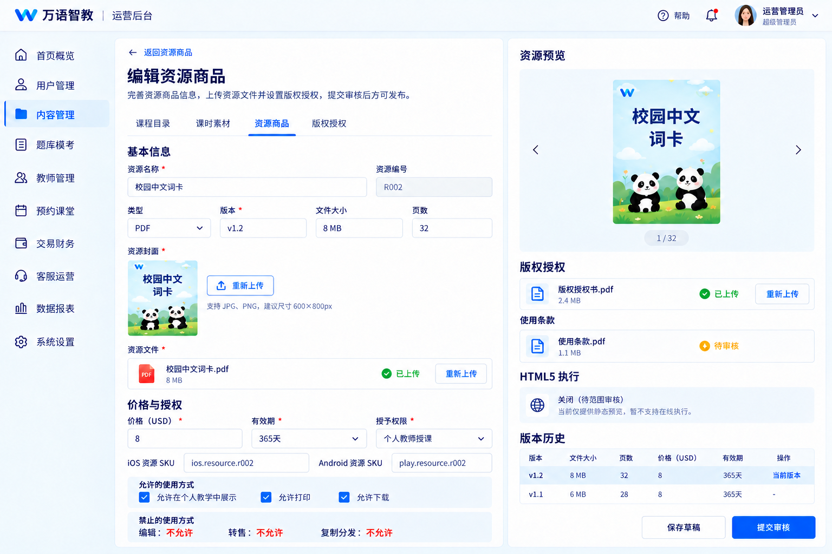
资源格式 商店映射和授权限制明确 条款审核完成后方可发布

11 订单 权益与国际支付

11.1 商品和支付路由
服务端的 PaymentPolicy 根据商品类型、是否实时一对一、录制回放、分发渠道、storefront、卖方主体、渠道商户能力和规则版本，返回允许的支付方式。客户端仅展示返回结果，服务端创建支付时再次验证。教师电脑端不作为 APP 无条件外链付款入口。
商品 | 实现基线 | 重要约束
录播 题库 模考 数字资料 | App Store IAP 或 Play Billing | 地区替代方案按获准项目配置，不按 IP 放行
两名个人实时一对一 无录制回放 | 经审核可用第三方收单 | Google 例外包含不录制不可回放；Apple 是可用其他方式而非必须
小班或大班 | 默认数字服务内购路径 | 不沿用两名个人一对一例外
一对一附回放 | 独立审核商品与支付路径 | Google 不沿用无回放例外；Apple 条文条件分别分析
大陆 Android | 独立商店与商户配置 | 不混同 Google Play 构建及规则

大陆主体的收单、人民币结算与海外教师付款是不同能力。首期仅启用完成真实教育业务准入及生产小额验证的渠道。PayPal 或其他候选渠道以书面确认的产品为准；Stripe 不作为大陆普通企业默认可直接开户方案，境外实体也不意味着自动获得分账与全球付款资格。[T02、T09–T10]

11.2 状态分解
对象 | 主要状态 | 不变量
订单资金状态 | UNPAID PAID PARTIAL_REFUND REFUNDED | 按实收和成功退款计算，不由支付页面决定
订单履约状态 | WAITING READY DELIVERED EXCEPTION CLOSED | PAID 不必然已履约；超时收款可进入 EXCEPTION
支付尝试 | CREATED PENDING SUCCEEDED FAILED CANCELLED | 不同渠道状态保留原值；超时查单不能直接判失败
退款 | REQUESTED PROCESSING SUCCEEDED FAILED | 请求成功不等于资金已退，成功后才最终冲正
拒付争议 | OPEN WON LOST CLOSED | 与退款并列；冻结相关应付并保留证据
权益来源 | ACTIVE SUSPENDED REVOKED EXPIRED | 一个来源撤销后，其他有效来源仍可授权

11.3 可靠确认支付与发权
客户端向服务端创建业务订单，价格和币种来自可信快照。服务端创建 payment_attempt，再以稳定幂等键调用渠道。付款批准、3DS 完成或跳回成功页均不直接发权；服务端验证最终交易、商户、应用、环境、金额、币种和业务绑定。
已验证事件先以 provider、merchant、environment、event_id 唯一落入 Inbox，可靠保存后再向渠道确认接收。业务消费者锁定相关对象，写实收、权益来源及 Outbox，在同一事务提交。任何消息均按至少一次投递处理；不可宣称外部支付与本地数据库能实现一个跨系统原子事务。
重复同一 capture 只返回既有结果。若同一订单确实被不同支付尝试成功扣款两次，第二笔仍须如实入账，标为重复实收并进入退款，不得因订单已 PAID 而丢弃。补偿查单覆盖回调遗漏、进程崩溃和响应丢失；退款使用稳定 refund_key 并单独去重。

11.4 Apple 与 Google 内购
Apple 使用 StoreKit 2 购买与交易更新，服务端校验交易签名与应用、环境、商品及账号绑定，结合 App Store Server API 和 Notifications V2 处理恢复、退款及撤销；使用官方服务器库验证，禁止客户端“verified=true”作为信任依据。[T03]
Google 使用服务端验证 purchaseToken 与 package、product、状态及账号关联，PENDING 不发权；PURCHASED 后完成持久化授权，再按商品类型确认或消耗。确认时限按官方规则处理并建立重试与预警；当前普通购买的三日期限从 PURCHASED 开始，不能只靠前端在线确认。RTDN 视为重新查单信号，不能将通知负载直接当完整购买事实。[T04]
商店恢复交易与业务账号绑定分开。Apple appAccountToken、Google obfuscatedAccountId 等账号关联能力按官方接口使用，不写明文邮箱。已绑定其他业务账号的交易转人工核验，不按新登录账号自动转移。商品按非消耗或可重复购买等真实行为配置，不以一种内购类型覆盖所有商品。

11.5 对账与异常池
每日对业务实收、渠道 capture、商店通知、退款、手续费、结算批次和银行净入账分层核对。商店多单汇总结算，不能要求银行净额逐单等于商品售价。异常池包含无业务订单的收款、重复收款、未发权、未确认内购、退款未完成、拒付和结算差异，均有负责人、处理期限和审计。

11.6 PY07 部分退款与权益分配
退款记录包含 reason_code、original_payment_id、policy_version、amount_minor 和 currency；refund_allocation 按 refund_id、order_item_id、grant_source_id、allocation_type 保存金额和权益动作。订单项及币种必须属于原交易，分配合计等于退款总额；退款与支付按确定顺序加锁，成功及处理中累计不得超过该笔实收。失败重试复用 refund_key，未知结果先查单，不提前释放退款额度。
权益动作显式取 KEEP、REVOKE_SOURCE 或经批准的 REDUCE_SCOPE；未批准的部分授权缩减禁止自动执行。全退只撤销对应来源，其他有效来源保留；部分退订单项不撤整单权益。授课补偿退款默认保留履约事实，权益与教师分担须读合同和已批准退款策略；重复实收退款 allocation_type 为 DUPLICATE_RECEIPT，权益动作固定 KEEP，不触碰正常交易形成的预约与授权。
可信退款成功后，事务写累计实退、分配执行状态、对应来源权益动作及账本冲正，再写 Outbox；消费以 refund_id、allocation_id、action_version 去重。refund.succeeded 仅通知刷新或驱动同一幂等应用服务，不允许第二条消费者路径再无条件撤权。商店退款无法由业务指定订单项时，先按商店交易映射既有授权；无法映射进入人工异常池，不猜测分配。
教师影响保存原应付引用、合同版本、分担基数和调整原因；平台补贴、教师承担与渠道费分开记录，不一律按退款比例扣教师款。已付记录不可改写，追加冲正和合同追偿；拒付与退款关联去重，累计资金及应付影响不可对同一损失重复扣减。测试 P-PARTIAL 覆盖多来源权益、多订单项、重复扣款退款、部分补偿、已付后退款及退款与拒付并发。

图 UI27 交易 退款与结算
运营后台 需求索引 PY01 / PY04 / PY05 / PY06 / PY07
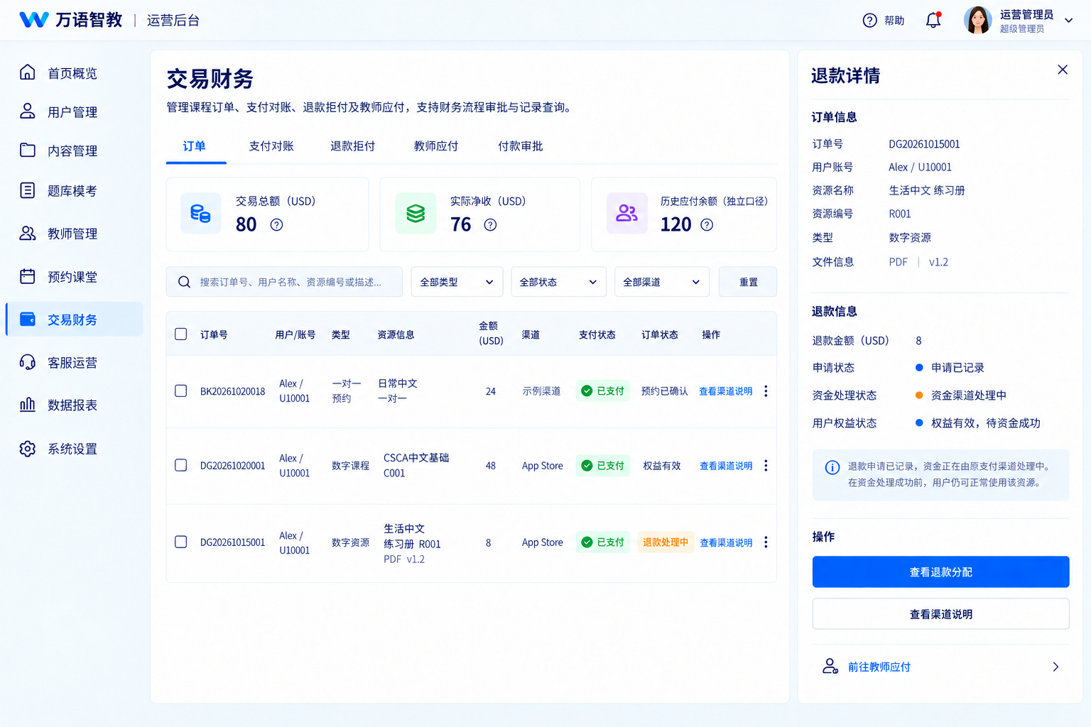
订单 退款与账务分开 资金成功后处理对应购买来源
图 UI40 退款分配与权益处理
运营后台 需求索引 PY04 / PY06 / PY07
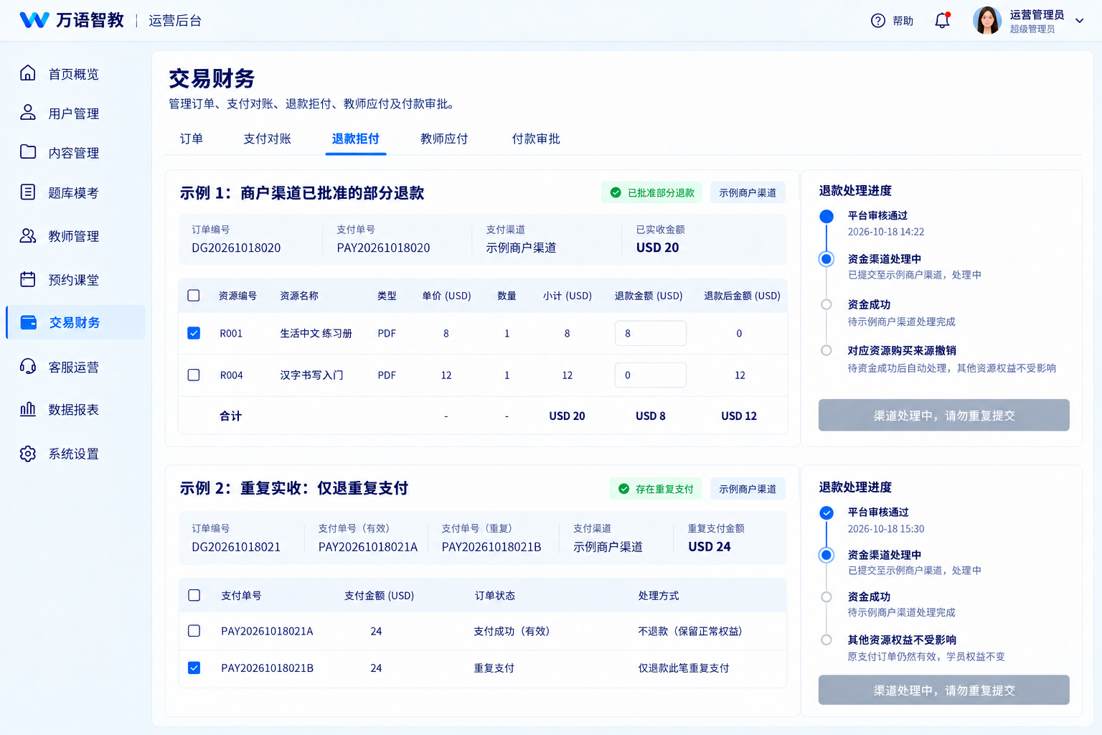
已批准商户部分退款与重复实收分案 正常支付权益不误撤

12 教师应付与资金控制

12.1 自营与撮合分支
真实自营时，平台承担销售与履约责任，教师按劳动或服务合同形成应付；独立撮合时，教师作为卖方，需要渠道支持相应平台商户、子商户或其他获准安排。代码保留 transaction_model、seller_entity_id、payee_id 及 contract_version，未通过审核的模式和国家不开放接单。
teacher_payable 记录应付事实，不能形成可充值、转账或购买的通用钱包。课堂完成后进入约定观察期，建议基线 7 天；已满足合同及争议条件才转为可结算。观察期不是阻止后续消费者争议或拒付的法律期限。

12.2 账本与付款批次
每一应付、手续费分担、税费及退款冲正均产生不可变的 ledger_entry，按 source_event_id 唯一。更正使用反向记录与新记录，不覆盖既有金额。首版至少保证教师应付与付款子账可核对；法定总账、收入确认及 VAT/GST 等由财务规则与外部财务系统衔接。
付款批次按收款人、币种、渠道及合同分组。选取条目时加锁并标记批次，审批人与执行人分离；调用渠道使用固定 payout_reference，超时先查单再重试。只有可靠回执确认成功后记 PAID，失败条目可回待处理，未知状态禁止重复出款。
海外教师按国家、居民身份、税务资料、渠道和币种独立准入。已付后退款或拒付产生应付冲正及合同约定的追偿，不能自动扣其他教师款。教师修改收款账户须复核和风险冷却策略，不能通过修改个人资料立即替换当前付款批次账户。

图 UI44 教师网页收益与付款记录
教师网页端 需求索引 PY05 / TW06
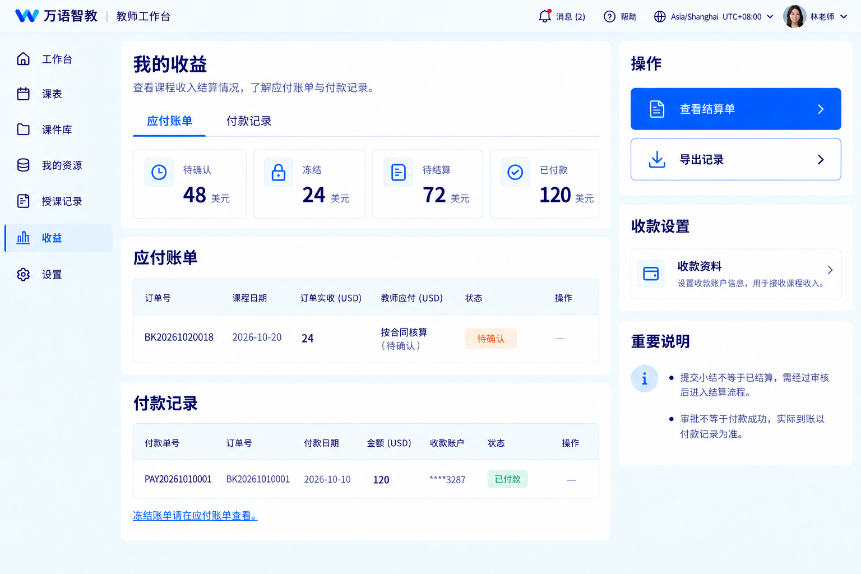
订单实收和教师应付分开 冻结账单不列为已付款记录
图 UI41 教师应付与付款复核
运营后台 需求索引 PY05 / PY06 / PY07 / 需求第 15 章
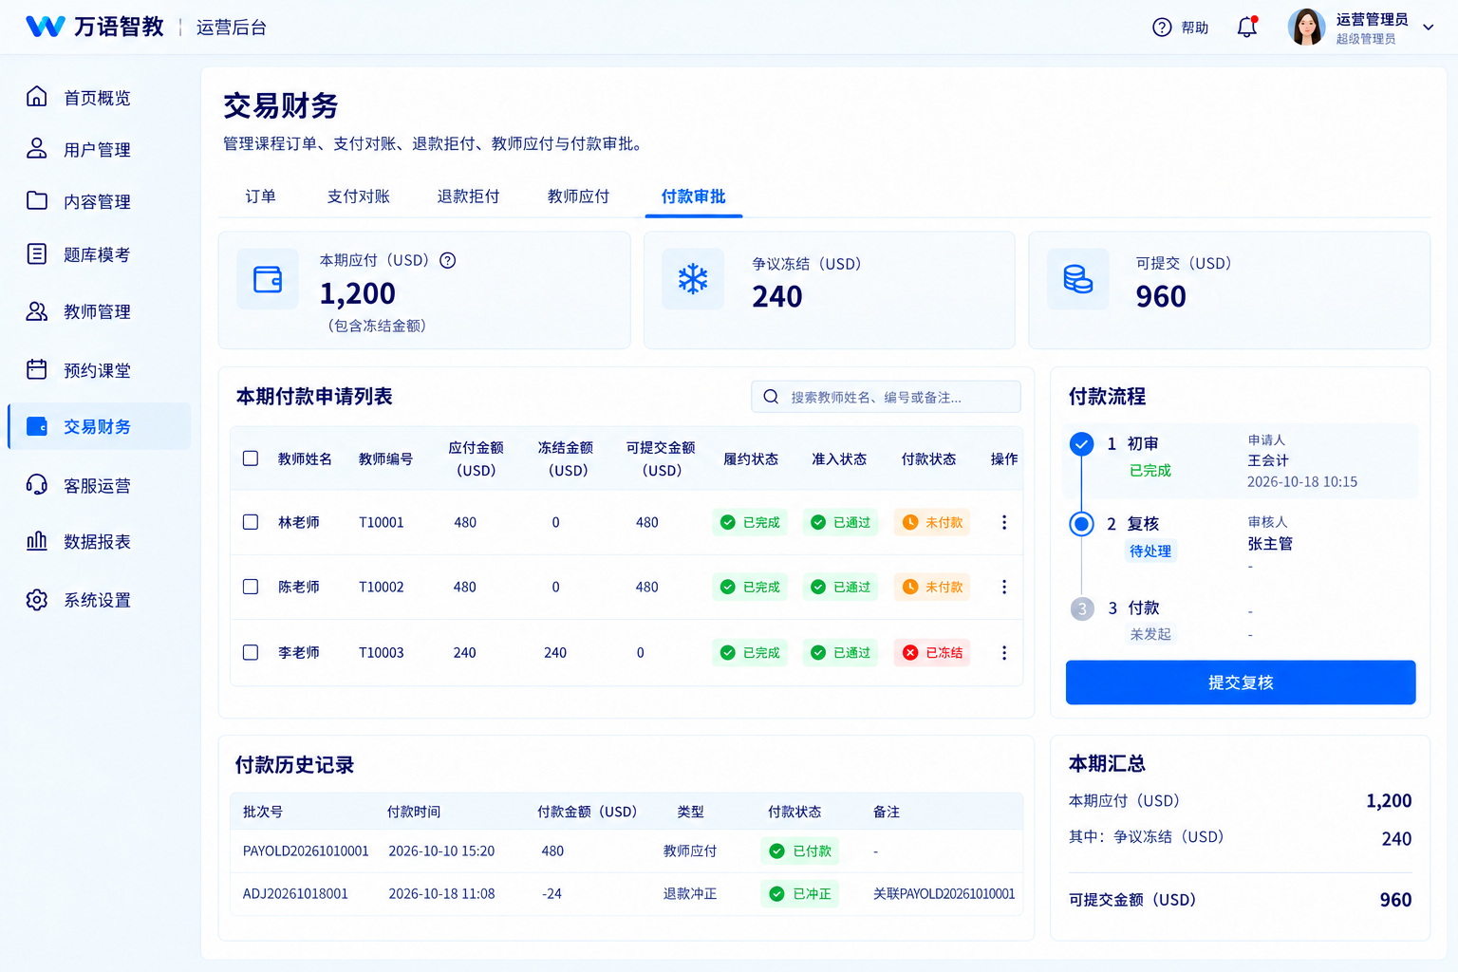
冻结应付不进入可提交金额 复核批准不等于资金付款成功

13 API 与事件协议

13.1 HTTP 契约
API 使用 /v1，JSON 字段统一 snake_case。客户端提交 X-Request-Id，服务端回传 trace_id；创建预约、订单、退款和付款动作必须带 Idempotency-Key。幂等键范围包含 actor、操作和请求摘要，重复同摘要返回同结果，不同摘要返回冲突；记录保留期限不得短于对应渠道重试窗口及业务恢复需要。
错误码统一：401 未登录、403 无权限、404 在授权范围不可见、409 状态或时段冲突、422 业务参数不合法、429 限流、503 依赖暂不可用。响应含 machine_code、可展示 message、retryable 和 trace_id，不包含堆栈、密钥或第三方完整凭证。
能力 | 方法与路径 | 权限与关键结果
账号登录 | POST /v1/auth/email/verify | 邮箱验证码换会话；限流与单次使用
商品列表 | GET /v1/products | 返回当前渠道可售商品和价格标识
学习凭证 | POST /v1/lessons/{id}/playback | 权益校验后返回签名播放信息
学习同步 | POST /v1/progress/batch | 事件去重，返回已接受序列
开始考试 | POST /v1/exam-attempts | 确认开始且幂等；首次锁定版本 started_at 与 deadline
保存答案 | PUT /v1/exam-attempts/{id}/answers/{item} | 归属 epoch 截止校验；expected_revision 冲突返回 409，服务端递增
提交考试 | POST /v1/exam-attempts/{id}/submit | 幂等冻结答案并返回同一结果
教师时段 | GET /v1/teachers/{id}/availability | UTC 时段 IANA 时区 可售课长
创建预约 | POST /v1/bookings | 锁位 订单与付款能力，不接受客户端价格
改期申请 | POST /v1/bookings/{id}/changes | 新占位与双确认，保留旧预约
入室 | POST /v1/classes/{id}/join | 鉴权 设备租约 房间凭证及快照游标
接管设备 | POST /v1/classes/{id}/takeover | 显式确认并递增 epoch
创建支付 | POST /v1/orders/{id}/payments | 返回允许渠道的托管结账或内购信息
交易核验 | POST /v1/purchases/verify | 服务端查单，账号绑定与去重
资源下载 | POST /v1/resources/{id}/download-grants | 按授权范围返回短期地址
申请退款 | POST /v1/orders/{id}/refunds | 按商品与渠道规则生成售后申请

回调入口分别使用 /webhooks/apple、/webhooks/google、/webhooks/payments/{provider} 和 /webhooks/rtc/{provider}。这些入口不依赖用户 JWT，而使用厂商签名、身份断言及消息来源校验；IP 白名单只作为辅助。原始报文以必要范围加密留证，日志只存摘要。

13.2 创建预约响应示例
以下时间和金额仅演示协议字段，不表示首发国家、正式售价或课程时间。
{
"booking_id": "<uuid>",
"booking_state": "HELD",
"starts_at": "2026-11-01T08:00:00Z",
"ends_at": "2026-11-01T09:00:00Z",
"display_zone": "Asia/Shanghai",
"hold_expires_at": "2026-10-17T13:50:00Z",
"order_id": "<uuid>",
"price": {"amount_minor": "1500", "currency": "USD"},
"payment_policy_version": "<configured-version>",
"payment_options": ["<approved-provider>"]
}

13.3 WSS 与领域事件
连接时使用短期票据，服务端绑定 actor、session、role、device_epoch。事件 envelope 包含 event_id、type、aggregate_id、seq、occurred_at、schema_version、trace_id 和 payload。教学事件按 session 排序，通知允许按用户游标恢复；Redis Pub/Sub 丢失后由数据库或快照补拉，不以其保证永久送达。
事件 | 生产方 | 消费方与幂等键
booking.confirmed | scheduling | 通知与课堂准备；booking_id 加事件版本
payment.succeeded | commerce | 权益及预约衔接；已核验的 capture 唯一标识
entitlement.changed | commerce | 客户端刷新与访问缓存失效；grant_id 加版本
classroom.asset.changed | classroom | 师生教学状态；session_id 加 seq
classroom.lease.changed | classroom | 旧端退出和新端恢复；session actor epoch
class.completed | scheduling | 应付评估与课后通知；booking_id 加完成版本
refund.succeeded | commerce | 按已批准 allocation 更新对应权益和应付；refund_id 加 allocation_id 去重，重复实收退款不撤正常权益

14 一致性 任务与故障恢复

14.1 Outbox 与 Inbox
业务事务同时写状态和 Outbox，Worker 使用 FOR UPDATE SKIP LOCKED 领取可执行任务并设置 lease_until，提交后在事务外调用第三方。成功标记完成，失败按指数退避并加随机扰动；租约过期可被重新领取，因此每个外部动作必须幂等。不能因 Worker “领到一次”就假设任务只执行一次。
Inbox 将验证结果和处理状态分开，回调在可靠落盘前不能返回成功。厂商超时前无法完成重验证时先保存待验证事件，Worker 查单后才入账。超过重试阈值进入人工异常队列并告警，不直接丢弃；财务任务与普通邮件采用不同优先级与重试策略。

14.2 关键故障处理
故障 | 系统行为 | 恢复与证据
付款成功但 APP 闪退 | 回调或查单完成入账；客户端重进查订单 | capture 与业务订单关联，不要求用户再次支付
回调重复或乱序 | Inbox 去重；查渠道最终状态，按合法迁移处理 | 不重复发权，不将成功改回旧 PENDING
锁位释放后到账 | 如实记收款，预约可恢复才确认 | 占用冲突转异常履约并改约或退款
Redis 故障 | 预约与支付走数据库；限流保守降级 | 缓存重建；课堂取快照，不丢交易
WebSocket 断开 | 媒体尽可能继续，教学显示同步中 | 重新连接后快照与 seq 补拉
RTC 故障 | 提示音频降级或暂停，记录线路证据 | 客服按规则处理，不自动判定教师旷课
付款 API 超时 | 保留 UNKNOWN 或 PROCESSING，暂停该项再次出款 | 使用相同引用查单，确认后再迁移状态
处理任务宕机 | 租约到期后重新执行同一任务 | asset_version 和任务键去重

14.3 支付确认伪代码
fact = provider.verify_or_query(event) // network outside transaction
assert merchant, environment, sku, currency, amount, account_match
begin transaction
lock all scheduling guards in UUID order if booking applies
lock bookings, orders, payments in documented order
if this capture was applied: return existing_result
append verified receipt fact; update receipt_state from all receipts
if order already has another successful capture:
create duplicate_receipt_case and refund_outbox
else if booking cannot be recovered:
mark fulfillment EXCEPTION; create refund_or_reschedule_case
else:
confirm booking if applicable
insert entitlement_grant with unique source
insert outbox events using unique event keys
commit
渠道交易唯一约束处理并发重入，事务失败后由 Inbox 重试；上面是业务算法，不应把第三方网络调用放进数据库长事务。完整实现还需退款累计校验、内购确认任务与结算账本更新。

15 安全 数据保护与后台审计

15.1 安全边界
身份令牌、RTC 密钥、支付密钥与对象存储签名私钥仅存服务端密钥管理系统，按环境隔离与轮换；客户端仅获取最小权限短期凭证。传输使用 TLS，证件、收款资料和必要留证加密，管理员下载与查看敏感材料有审计。应用不保存完整卡号、CVV 或支付密码，使用官方 SDK 或托管结账。
重点测试对象级越权、付款金额串改、伪造回调、考试答案泄漏、资源链接泄漏、富文本 XSS、文件上传绕过与 SSRF。网页端配置 CSP、Cookie 安全属性、CSRF 与输出转义；服务端限制外部媒体抓取域名和重定向，禁用任意 URL 文件转码。

15.2 数据生命周期
数据 | 收集和访问原则 | 删除或保留处理
账号与设备 | 最小注册信息，设备用于会话与风控 | 注销后撤会话，履行删除请求
教师证件及收款资料 | 审核及财务最小访问，学生端不可见 | 按合同 监管及必要性确定期限
学习与考试记录 | 仅本人和获准教务访问 | 到期删除或匿名化，保留期由业务确认
课堂事件与聊天 | 师生和获准客服按工单访问 | 不无限期保留；与争议冻结区分
订单 实收 退款与应付 | 财务及审计访问，不等同可删业务偏好 | 法定留存到期后处理；注销先去关联非必要资料
录制音视频 | 首版不采集 | 启用前另定授权 地区 权限 保存与删除规则

生产日志、监控、备份、客服远程访问及第三方 SDK 都纳入数据流向清单。首发国家和主体确定后评估个人信息出境、未成年人、消费者与税务义务。没有批准的保留期限和数据区域时，先保持相关功能关闭，而不是写成默认永久保存。

15.3 后台操作保护
商品上架、题目修改、教师停用、手工授权、改期、退款、付款及权限调整记录操作者、原因、前后值、时间和关联工单。财务双人审批，禁止一个管理员修改收款账户后自行付款。审计日志追加写，限制数据库管理员直接修业务数据；紧急修复使用审批脚本并保留执行回执。

15.4 搜索 练习 评价与注销
EX02：learning_error_item 以 user_id、question_id 唯一，保存最近错误 attempt、题目版本及解决状态；错误由服务端评分事件幂等更新，移出策略保存版本，不删除历史答题。learning_favorite 按同一归属键唯一，重复收藏幂等。提供 GET /v1/me/wrong-questions、GET /v1/me/favorites 和 PUT/DELETE /v1/me/favorites/{question_id}，不得读取他人收藏或未授权解析。
ST01、TC05、RS01：首版采用 PostgreSQL 全文或受控条件查询，按内容类型分开检索并组合展示；教师先过滤审核、接单准入和真实可约时间，价格携带币种。分页稳定，排序规则与筛选默认值写入接口，不默认引入搜索集群。课程知识点及素材关系用稳定 ID 关联，不因搜索索引同步失败改变内容权益。
TC06：teacher_review 以 booking_id、student_id 唯一，仅本预约学生且授课完成后可提交，评价状态和内容版本可追溯；举报生成 support_case，屏蔽、审核隐藏和申诉保留审计，不直接抹除历史。POST /v1/bookings/{id}/review、POST /v1/reports 以及后台审核接口校验对象归属，停用或隐藏规则不能由客户端指定。
ACC03：account_closure_request 保存状态、规则版本与待办清单，入口 POST /v1/me/closure-requests，查询 GET /v1/me/closure-requests/{id}；近期身份验证后受理，显示未完预约、退款及应付处理方式。受理与最终关闭分开，进入关闭流程后限制新增交易，按批准流程撤销会话、处理第三方及备份数据并出具结果。法定交易留存不等于无限保留全部个人信息；延期须有依据、期限和客服入口，不能用余额或交易记录永久阻止注销。
相关实体须纳入数据字典和迁移，API 须完整定义 OpenAPI 的请求、响应、错误和分页契约。接口定义不代表代码已经实现。测试 F-P0 覆盖重复收藏、错题移出、不可售搜索过滤、非本人评价、举报审核、注销未完单提示与跨账号隔离。

图 UI39 用户管理与账号安全
运营后台 需求索引 ACC01 / ACC02 / ACC03 / 需求第 9 章
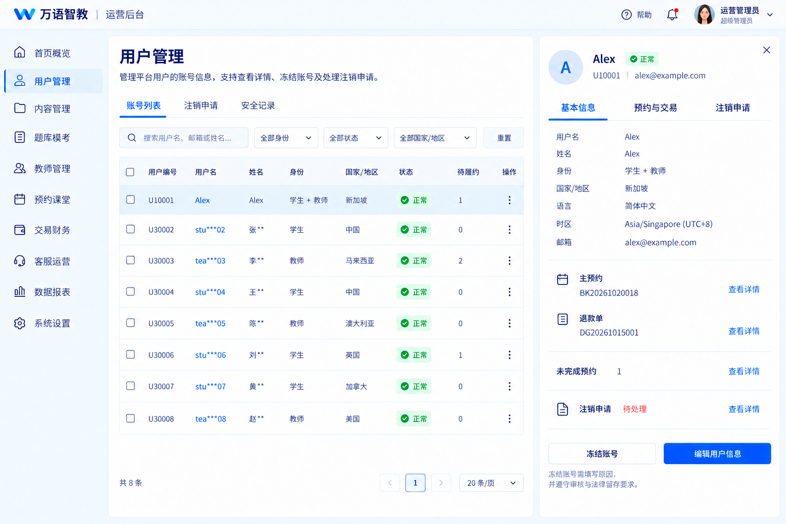
账号 冻结与注销按对象权限处理 关键操作记录原因与审计
图 UI28 运营 客服与举报处理
运营后台 需求索引 ACC03 / ACC04 / TC06 / RS07
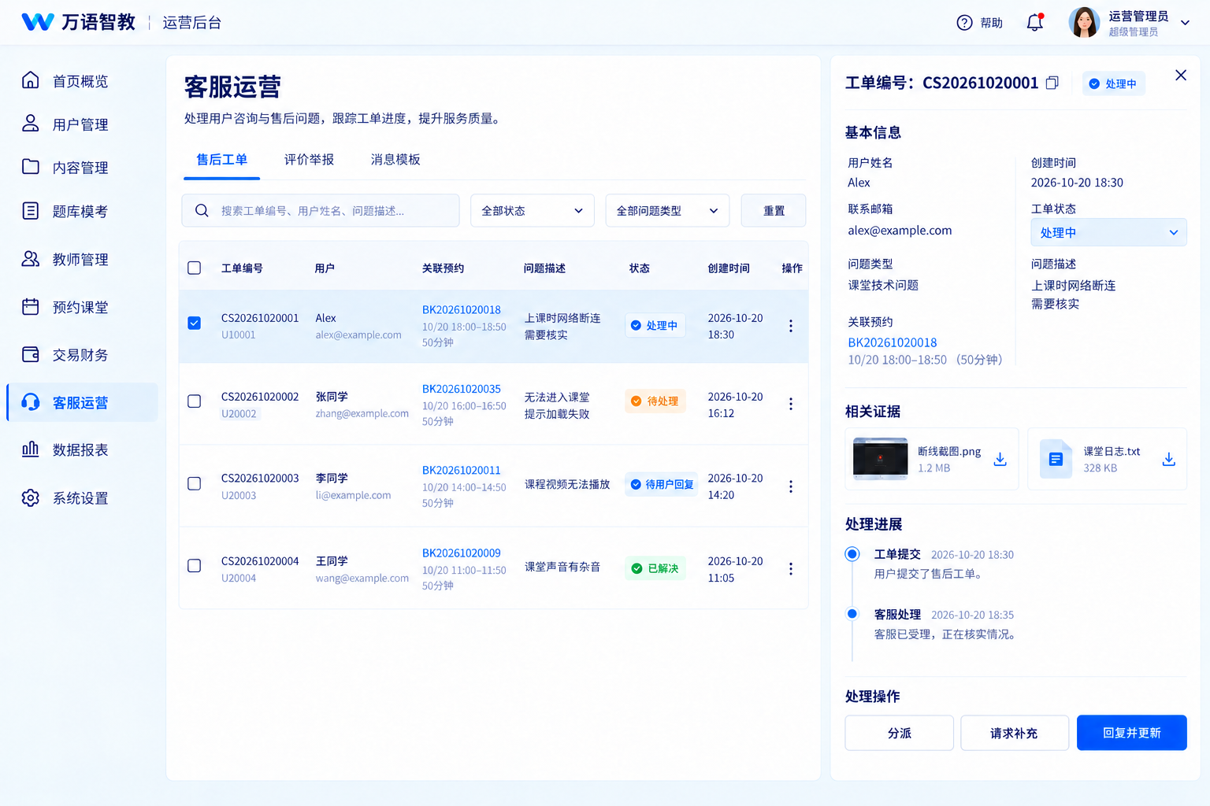
工单与预约及证据关联 客服处置不自动推定责任或退款
图 UI29 地区 权限与审计设置
运营后台 需求索引 需求第 9 / 17 / 20 章
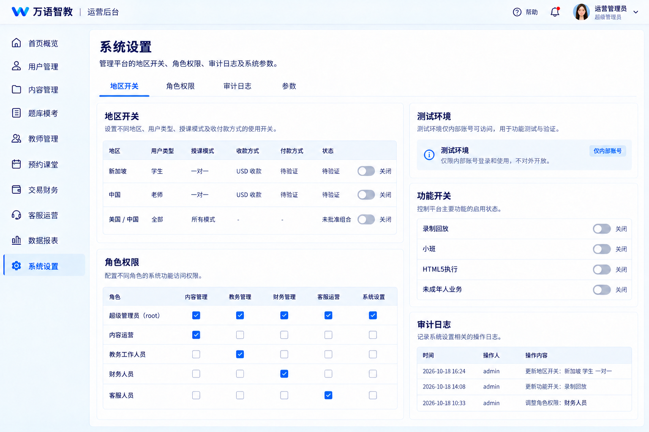
地区开关 角色权限与审计统一管理 未获批组合保持关闭

16 部署 运维与发布设计

16.1 环境及网络
开发、测试、预生产与生产隔离，分别使用商店沙箱、支付沙箱、RTC 应用和对象存储桶。生产密钥不进入个人电脑或镜像。目标国家确定后选择海外业务区或境内外分区，单一区域不承诺全球网络质量；RTC 媒体线路与 API/CDN 访问分别测试。
运行单元 | 首版部署建议 | 扩展或恢复方式
入口与静态网页 | HTTPS 负载均衡 WAF 静态站点 CDN | 配置和证书自动更新；源站访问控制
API | 至少两实例，无本地会话依赖 | 按延迟 CPU 和连接池扩容，滚动发布
WSS | 至少两实例，按课堂连接与房间负载监控 | 优雅排空；断线按快照恢复
Worker | 独立进程池，财务与媒体任务分组 | 租约领取；失败隔离，不阻塞所有通知
PostgreSQL | 托管高可用 单一权威写入点 | 自动备份 WAL 归档与恢复演练
Redis | 托管高可用或可恢复配置 | 缓存可重建；不承载唯一业务事实
对象存储 | 私有原文件 预览分桶或分前缀 | 版本控制 生命周期与受控跨区备份

实例规格与连接数由压测决定，不用未经测量的固定机型承诺 100 间课堂。RTC 费用按媒体参与者与订阅流计量，屏幕共享、机器人和录制会改变用量。API 扩容前检查数据库连接池总量，避免实例增加导致数据库过载。

16.2 发布和数据库迁移
CI 执行格式检查、单元测试、契约验证、依赖与密钥扫描，构建固定版本镜像和 APP 包，生成校验值。预生产执行迁移与核心流程，生产经受控发布。增加字段先兼容读取与双写，再迁移数据和移除旧字段；不得发布新 APP 后立即删除旧 APP 依赖接口。
RTC、支付路由和地区能力均有服务端功能开关，但关闭销售不能删除已付预约。数据库回滚以兼容迁移或前向修复为主，不承诺任意回退不可逆数据变更。移动商店审核和用户更新不可即时回滚，后端需兼容在用版本。

16.3 备份与故障演练
数据库使用定期全量备份及 WAL 归档，达到 RPO 目标；对象存储保留关键内容版本，配置与基础设施脚本纳入版本管理。恢复顺序为数据库及密钥访问、API、支付与任务、课堂控制、内容分发。恢复后先核对未知支付与付款，再开放财务写操作，避免灾备重放导致重复出款。
每季度或重大变更后演练到隔离环境，记录可恢复时间点、耗时、数据缺口和第三方重放影响。跨区备份仅在已确认数据区域与合规方案后开启。

17 可观测性与容量成本

17.1 指标与告警
监控对象 | 指标 | 处理建议
API | P95 延迟 错误率 权限失败 数据库连接 | 分地区和版本定位；异常时限流与回滚
预约 | 冲突率 过期积压 支付迟到 确认失败 | 关注锁位与收款不一致的异常池
支付 | 核验失败 未发权 内购未确认 查单积压 | 未发权立即告警；确认时限前升级处理
教师付款 | UNKNOWN 数量 重试与重复引用 | 未知结果冻结重发，财务人工复核
课堂 | 进房成功率 首音频 重连 断音 质量 | 按国家 运营商 端及供应商版本分组
内容 | 首帧 CDN 命中 403 转码失败 | 区分权限问题与网络问题
任务 | 最老待执行时长 重试和死信 | 财务优先；暂停故障渠道防止风暴

日志、指标与追踪统一 trace_id，支付与课堂包含业务关联 ID，但不带 token、证件或完整聊天。报警阈值通过试运行校准，必须配置通知接收人与处理手册；只有仪表盘而无人响应不算运维闭环。

17.2 成本估算方法
RTC 月量＝每节时长 × 各订阅端计费流数 × 节数，按档位和采购合同计算；白板、IM、录制、存储和播放分别列项。内容成本按转码次数、存储容量、CDN 出流和请求计算；教师原文件下载需计入资源站带宽。
业务服务按 API、WSS、Worker、数据库和缓存分别核算。跨境支付另计收单费、换汇差、固定费、退款与拒付；商店佣金按实际地区和计划，不统一假定为 15% 或 30%。成本报表按课程订单、课堂会话和资源交付关联，供应商总账与业务分摊允许有明确差额项。

图 UI48 后台数据报表
运营后台 需求索引 需求第9章 / QA01
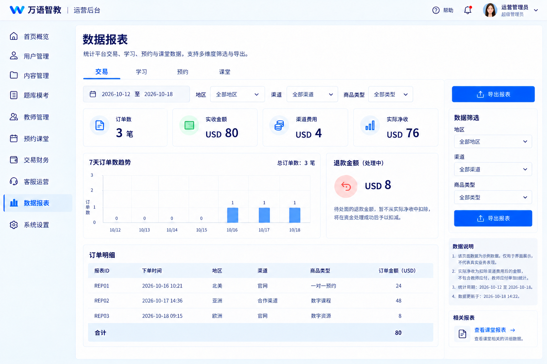
业务报表按币种和统计口径汇总 不替代技术运行监控

18 测试设计与验收场景

18.1 关键验证矩阵
场景 | 操作 | 通过条件
教师时段竞争 | 多学生同时抢同一时间；同学生抢不同老师 | 活跃占用最多一个，其他明确冲突；无重复确认
支付与过期竞争 | 释放占位和成功回调同时执行 | 有且只有合法确认或异常履约，不挤占其他预约
重复支付事件 | 重复 乱序 重放；两笔不同实收 | 同 capture 不重复发权；第二笔真实收款进入退款
事务故障恢复 | 入账前后强制进程退出 | Inbox Outbox 重试后收款 权益 预约可对账
内购生命周期 | PENDING 恢复 退款 撤销 确认失败 | 状态正确、不提前发权，账号绑定不串单
题库与考试 | 断网 闪退 交卷重试 截止边界 | 时钟不暂停，旧答题不覆盖新版本，成绩唯一
课堂鉴权 | 未预约 换房 旧 epoch 过期凭证 | 业务与媒体权限均拦截，无越权旁听或发布
教师设备接管 | 电脑与手机竞争 刷新 重连 | 一个有效授课端，课件白板恢复，不重复结算
资源授权 | 退款 链接过期 越权原件请求 | 对应来源撤权，其他来源保留；无永久公开链接
教师付款 | API 超时 批次重试 修改账户 | 先查后重试，无重复出款，审批可追溯
灾备恢复 | 恢复数据库并重放未完成任务 | 达 RPO RTO 目标；不因重放重复付款

18.2 跨国音视频与终端测试
在实际首发线路进行教师 Web 对 iOS、Android 及手机对手机的 30 至 60 分钟授课；正常网络进房成功率建议至少 99%，不少于 200 次有效样本，P95 首音频 3 秒内、首画面 5 秒内。端到端语音 P95 目标 400 毫秒，不能用 ping 代替测量。
模拟 10% 丢包、低带宽、Wi-Fi 与蜂窝切换、校园 UDP 受限；重连 P95 目标 10 秒内并优先保音频。检查来电、蓝牙、权限拒绝、锁屏、大字体、横竖屏、后台与浏览器刷新。网络目标无法达到的国家需调整供应商、区域或发布范围，不以总平均通过掩盖局部不可用。

18.3 支付与数据迁移验收
支付完成沙箱全流程后，按首发主体、渠道和国家做生产小额支付、退款、境内结算及教师付款，保留回执；沙箱成功不作为已能经营收款的证据。旧题库先盘点版权与源码授权，试迁移逐题型、公式及样卷校对，记录 ID 映射、数量、失败项和新旧评分差异，再演练正式切换、增量同步与回滚。

18.4 QA01 压测模型与统计协议
正式执行前冻结 workload_version：各国家及端的用户数、活跃比例、接口 RPS 分布、WSS 连接数与消息频率、白板每秒点数及批次大小、上传下载并发、数据库及资产规模、冷暖缓存、实例规格、预热和稳态时长。压测报告附数据集校验值与脚本版本，未批准的数值保留待确认，不把 1,000 在线直接等同请求吞吐。
课堂按教师国家、学生国家、运营商、浏览器或机型分层；事前分配总计不少于 200 次有效进房样本，并给每组最低样本和代表线路，禁止测试后剔除失败或只给整体 P95。开始点为用户确认入室，成功点分别为首个可听音频与可见对端画面；拒绝权限、鉴权错误、超时与供应商失败分别计数。小样本分组标明局限，未覆盖线路不得声称通过。
弱网记录上下行带宽、往返时延、抖动、丢包分布和持续时间、UDP 阻断及切网方式；10% 丢包只是模型之一，不能代替全部受限网络。API 延迟、点播首帧和 RTC 首画面分别统计，不混用 3 秒点播与 5 秒课堂目标。
可用性依据冻结服务窗口与探测协议计算，不可用分钟按关键用户流程失败判定；API、支付确认、预约和课堂分别报告，第三方故障另分原因但不自动从用户影响剔除。探测间隔、故障阈值、维护与豁免项由业务批准。无崩溃会话单独定义会话起止和采样，不与月可用性混算。
恢复验收在隔离环境记录故障点、可恢复提交点及服务恢复时刻，分别验证 RPO、RTO；重放前核对渠道实收、退款、内购确认及未知教师付款，稳定业务引用去重。E-START、E-RACE、E-LEASE、B-EXPIRE、P-PARTIAL、R-HTML、F-P0 与第 18.1 节场景共同纳入正式测试计划；未执行均标待测试，不填写通过。

19 工程实施与交付

19.1 仓库和任务拆分
建议采用 monorepo 或受控多仓库均可，但目录边界一致：mobile、teacher-web、admin-web、backend、contracts、infra、docs。backend 内按领域模块组织，adapter 隔离商店、收单、RTC 和存储。OpenAPI 与事件 schema 纳入 contracts，在 CI 中检查兼容性。
工作阶段 | 主要产物 | 完成条件
设计冻结 | 决策记录 原型 数据模型 API 与安全边界 | 国家 课堂模式 交易关系和报价假设明确
技术验证 | 腾讯及声网样机 支付准入 迁移样例 | APP 与 Web 互通；渠道能力有确认材料
基础实现 | 身份 商品 订单 权益 预约及任务 | 数据库约束和失败恢复通过集成验证
业务实现 | 学习 题库 资源站 教师网页与课堂 | 三业务各有从购买到消费及售后闭环
联调试运营 | 真机 网络 生产小额 监控与恢复报告 | 无未解决严重缺陷，运营完成培训
交付 | 源码 构建部署说明 账号与运行手册 | 业务方可独立构建部署并接管账号

总排期承接需求基线约 14 至 20 周的讨论窗口，按实际团队、并行度和第三方依赖细化。上述工作包不能简单相加得到固定保证工期；境外教师撮合分账、回放、小班和自部署媒体另行估算。

19.2 上线前必须交付
完整移动端、教师网页端、后台与服务端源码，依赖锁与许可证，数据库迁移、OpenAPI、事件 schema、状态迁移规则、测试证据、构建与发布脚本、环境变量清单、密钥轮换说明、备份恢复与故障处置手册。敏感凭证用安全方式交接，不写入文档正文。
业务方持有域名、云账号、商店开发者账号、支付商户与 RTC 账号。交接后演示从源码构建、数据库初始化、一次真实课堂、支付退款及异常对账。尚未确认的国家、渠道及教师付款能力保留关闭状态并列未开放清单。

附录 A 需求与设计追踪
需求基线 V1.2 | 本说明书设计位置 | 主要验证证据
ACC01 至 ACC04 | 第 5 13 15 章 | 登录限流 账号隔离 注销与权限报告
ST01 至 ST07 | 第 6 10 11 章 | 课程试看 进度合并 权益及退款
EX01 至 EX06 | 第 4 6 18 章 | 题目版本 截止边界 并发保存与迁移
TC01 至 TC06 | 第 5 7 12 15 章 | 教师审核 接单资格 评价与结算准入
TW01 至 TW06 | 第 8 9 18 章 | 网页与 APP 互通 课件及设备接管
BK01 至 BK06 | 第 4 7 14 章 | DST 排斥约束 过期支付竞争与改期
LV01 至 LV07 | 第 8 9 17 18 章 | 房间权限 白板恢复 网络与履约事件
RS01 至 RS07 | 第 6 10 15 章 | 预览 版本 授权下载 版权投诉
PY01 至 PY06 | 第 11 至 14 章 | 查单 去重 发权 退款 对账及付款
性能与交付 | 第 16 至 19 章 | 压测 恢复演练 构建部署与账号交接

A1 单条需求实现与验证索引
下表每条对应需求 V1.2 的独立编号。页面与数据定位用于开发交接；API 清单在第 13 章及 15.4 节继续细化。所有条目当前状态均为待实现和待验证，不因已有章节说明而标记完成；测试负责人须回填用例、结果及证据 URI 或文件校验值。
需求与功能 | 设计及页面 | 主要数据 | 权限与验收证据
ACC01 邮箱验证码登录 | 5 13 15.4章；账号 设置 消息 | user_account / audit | 身份与归属 限流 注销；按本条验收细则
ACC02 国家语言时区 | 5 13 15.4章；账号 设置 消息 | user_account / audit | 身份与归属 限流 注销；按本条验收细则
ACC03 协议客服举报注销 | 5 13 15.4章；账号 设置 消息 | user_account / audit | 身份与归属 限流 注销；按本条验收细则
ACC04 站内消息推送邮件 | 5 13 15.4章；账号 设置 消息 | user_account / audit | 身份与归属 限流 注销；按本条验收细则
ST01 课程列表与筛选 | 6 10 11 15.4章；课程 学习报告 | course / progress / grant | 按科目 等级 语言 免费或付费筛选；无结果时可清除筛选
ST02 课程详情与试学 | 6 10 11 15.4章；课程 学习报告 | course / progress / grant | 展示目录 讲师 学习语言 有效期 售后及售价；仅开放指定试学课时
ST03 视频学习 | 6 10 11 15.4章；课程 学习报告 | course / progress / grant | 播放 暂停 倍速 清晰度 全屏 字幕 断点续播；失败可重试并显示原因
ST04 图文与讲义 | 6 10 11 15.4章；课程 学习报告 | course / progress / grant | 图片 PDF 图文 数学公式可读；小屏放大不遮挡内容
ST05 关联互动练习 | 6 10 11 15.4章；课程 学习报告 | course / progress / grant | 从知识点进入练习；完成后返回原课时并保留播放位置
ST06 我的学习与报告 | 6 10 11 15.4章；课程 学习报告 | course / progress / grant | 跨设备同步已学课时 有效时长 进度 练习正确率和模考成绩
ST07 内容与权益校验 | 6 10 11 15.4章；课程 学习报告 | course / progress / grant | 试看和正课分离；每次获取播放凭证或资源时服务端校验权益
EX01 章节练习和专项练习 | 4 6 15.4 18章；练习 模考 错题收藏 | question / attempt / favorite | 首版支持单选 多选 判断；答题后反馈 答案 解析及知识点可关联
EX02 错题与收藏 | 4 6 15.4 18章；练习 模考 错题收藏 | question / attempt / favorite | 错误提交进入错题；再次做对的移出规则可配置；不重复生成记录
EX03 模考配置 | 4 6 15.4 18章；练习 模考 错题收藏 | question / attempt / favorite | 科目 试卷 时长 题量 分值 题序规则由后台配置；考试说明明确为模拟
EX04 考试恢复与交卷 | 4 6 15.4 18章；练习 模考 错题收藏 | question / attempt / favorite | 服务器时间计时 自动存答；崩溃重开可恢复；到时自动交卷
EX05 评分与成绩 | 4 6 15.4 18章；练习 模考 错题收藏 | question / attempt / favorite | 服务端评分；多选漏选和错选规则事先确定；成绩展示分项与解析
EX06 版本可追溯 | 4 6 15.4 18章；练习 模考 错题收藏 | question / attempt / favorite | 每次考试锁定试卷与题目版本；修题后旧成绩不被静默重算
TC01 教师入驻申请 | 5 7 12 15.4章；教师申请 主页 评价 | teacher / review / case | 姓名 所在国家 时区 语言 履历 资质 介绍材料；敏感证件不对学生公开
TC02 审核与整改 | 5 7 12 15.4章；教师申请 主页 评价 | teacher / review / case | 待提交 待审核 驳回 通过 停用；记录原因和操作人；停用后处理既有课
TC03 教师主页 | 5 7 12 15.4章；教师申请 主页 评价 | teacher / review / case | 展示审核标识 擅长内容 教学语言 价格 可约时间和有效评价
TC04 课程服务设置 | 5 7 12 15.4章；教师申请 主页 评价 | teacher / review / case | 课程类型 时长 教学语言 单价 取消规则；首版建议单节购买
TC05 教师搜索与筛选 | 5 7 12 15.4章；教师申请 主页 评价 | teacher / review / case | 按教学语言 科目 价格区间 可约时间筛选；无匹配结果可调整条件
TC06 评价与投诉 | 5 7 12 15.4章；教师申请 主页 评价 | teacher / review / case | 完成授课的学生才能评价；每节课一次；举报 留证 平台处理
TW01 登录与课表 | 8 9 18章；教师网页备课与课堂 | class / asset / lease | 仅展示本人已获准预约；未审核或停用账号不能进入授课状态
TW02 备课与材料 | 8 9 18章；教师网页备课与课堂 | class / asset / lease | 上传 PDF 或图片，显示处理状态；创建课件版本并关联预约，失败可重传
TW03 课前检查 | 8 9 18章；教师网页备课与课堂 | class / asset / lease | 选择摄像头、麦克风与扬声器；预览并检查权限、网络、耳机回声
TW04 授课与板书 | 8 9 18章；教师网页备课与课堂 | class / asset / lease | 与 iOS、Android 双向音视频，翻页同步，画笔、橡皮、撤销、清空及学生标注授权
TW05 刷新与设备接管 | 8 9 18章；教师网页备课与课堂 | class / asset / lease | 刷新后恢复当前课件页及白板；同一教师只保留一个有效授课端，接管需显式确认
TW06 结束与课后小结 | 8 9 18章；教师网页备课与课堂 | class / asset / lease | 区分暂离与结束；记录结束原因、教学摘要与建议练习，避免误结束即结算
BK01 可约时间发布 | 4 7 14 18章；可约时段 预约售后 | rule / booking / change | 教师按自己的 IANA 时区设置，支持例外休息日；服务器统一存 UTC
BK02 学生选时与价格确认 | 4 7 14 18章；可约时段 预约售后 | rule / booking / change | 展示学生当地日期 时间 时区 课长 币种 总额和取消规则
BK03 临时锁位和支付 | 4 7 14 18章；可约时段 预约售后 | rule / booking / change | 建议锁位 10 分钟；数据库约束和事务防止同时售出同一时段
BK04 改期和取消 | 4 7 14 18章；可约时段 预约售后 | rule / booking / change | 保存原预约记录；改期需双方确认，不直接覆盖已付款时间
BK05 提醒和入室 | 4 7 14 18章；可约时段 预约售后 | rule / booking / change | 建议开课前 24 小时及 15 分钟提醒；提前 10 分钟允许课前检查
BK06 完成与争议 | 4 7 14 18章；可约时段 预约售后 | rule / booking / change | 授课日志与投诉共同确认履约；自动完成进入争议观察期再结算
LV01 课前检查 | 8 9 17 18章；课堂与课后记录 | session / event / lease | 检测麦克风 摄像头 扬声器 网络及权限；拒绝权限有恢复入口
LV02 预约鉴权进房 | 8 9 17 18章；课堂与课后记录 | session / event / lease | 服务端校验本人 预约 时间及状态，签发短期凭证；未预约不能旁听
LV03 双向音视频 | 8 9 17 18章；课堂与课后记录 | session / event / lease | 开关麦克风 摄像头 前后摄像头 扬声器与蓝牙；优先保语音
LV04 课件展示与简易白板 | 8 9 17 18章；课堂与课后记录 | session / event / lease | 静态课件翻页同步；画笔 橡皮 撤销 清空；学生标注需教师授权，重连恢复快照
LV05 课堂文字消息 | 8 9 17 18章；课堂与课后记录 | session / event / lease | 发送文本及课程链接；消息有服务端留存与举报，失败可重发
LV06 断线恢复与结束 | 8 9 17 18章；课堂与课后记录 | session / event / lease | 网络切换重连 提示对方状态；主动离开与结束课程区分
LV07 授课记录 | 8 9 17 18章；课堂与课后记录 | session / event / lease | 记录双方进出房 有效重叠时长 网络异常及结束原因
RS01 资源浏览与搜索 | 6 10 15 18章；资源站与我的资源 | asset / grant / download | 教材 讲义 视频 音频 互动资源按分类 语言 等级或科目筛选
RS02 详情与样例预览 | 6 10 15 18章；资源站与我的资源 | asset / grant / download | 类型 格式 大小 设备要求 作者 授权范围 有效期 售后及价格
RS03 免费或付费领取 | 6 10 15 18章；资源站与我的资源 | asset / grant / download | 免费领取也记权益；付费商品须服务端核实支付后授权
RS04 我的资源 | 6 10 15 18章；资源站与我的资源 | asset / grant / download | 已购 未下载 可更新 到期分别展示；课程附赠资料不重复收费
RS05 在线消费 | 6 10 15 18章；资源站与我的资源 | asset / grant / download | APP 预览或授权下载；商品显示格式及设备要求，不承诺原生编辑所有课件
RS06 安全访问与版本 | 6 10 15 18章；资源站与我的资源 | asset / grant / download | 短期地址 下载鉴权 水印 版本记录；删除公开入口不能破坏已购记录
RS07 内容反馈与版权投诉 | 6 10 15 18章；资源站与我的资源 | asset / grant / download | 缺页 无法打开 侵权均可反馈，后台下架与订单处置可追溯
PY01 服务器验签 查单和交易唯一性 | 11 12 14 18章；订单退款 财务异常池 | payment / refund / ledger | 伪造通知被拒绝；重复 乱序 重放通知不重复发权
PY02 金额 币种 商品 账号及环境核对 | 11 12 14 18章；订单退款 财务异常池 | payment / refund / ledger | 沙箱交易不能激活生产权益；串改金额不能低价解锁
PY03 待定状态与补偿任务 | 11 12 14 18章；订单退款 财务异常池 | payment / refund / ledger | 支付中断 3DS 超时 延迟到账可恢复；订单超时仍能查到账
PY04 内购恢复与生命周期 | 11 12 14 18章；订单退款 财务异常池 | payment / refund / ledger | 换机 重装恢复账号权益；按要求确认或完成交易；退款 撤销生效
PY05 退款与拒付闭环 | 11 12 14 18章；订单退款 财务异常池 | payment / refund / ledger | 退款成功才最终冲正；拒付冻结相关应付并保存举证记录
PY06 对账与人工处理 | 11 12 14 18章；订单退款 财务异常池 | payment / refund / ledger | 业务订单 渠道交易 商店结算与银行净入账可追溯，不强行按单等额匹配
EX07 开始与并发答题 | 6.4 18.4；考试 | attempt / lease / frozen_set | E-START E-RACE E-LEASE
BK07 过期占位 | 7.5 18.4；预约 | scheduling_guard / booking | B-EXPIRE
RS08 HTML5 范围 | 10.1 18.4；内容发布 | capability_profile / asset | R-HTML；未批准执行关闭
PY07 部分退款 | 11.6 12 18.4；财务 | refund_allocation / ledger | P-PARTIAL
QA01 验收口径 | 18.4；测试计划 | workload_version / evidence | 负载 分组 监控与恢复
接口级追踪记录格式固定为 requirement_id、page_or_action、operation_id、entity、permission、test_case_id、evidence、status、owner。上述字段须在详细设计冻结前逐条回填。完整请求响应、数据库约束和可执行测试作为配套交付，追踪矩阵不能替代完整规格与测试证据。

附录 B 待确认配置与扩展点
配置或扩展 | 建议初值 | 冻结时的责任方
首发学生与教师国家 | 待确认，先选少数实际市场 | 业务 支付服务商 网络验证负责人
课堂人数与回放 | 一对一 不录制 不回放 | 业务 产品 支付与隐私评审
教师交易模式 | 待确认，自营和独立撮合分别设计 | 业务 法务 财务与支付服务商
占位与入室 | 占位 10 分钟 提前 10 分钟检查 | 教务与产品，服务端配置
取消与观察期 | 提前 24 小时取消 7 天争议观察基线 | 教务 财务及目标地区规则评审
用户年龄 | 成人基线，未成年人另行评估 | 业务及目标市场合规负责人
资源授权与保留期限 | 内容方逐项配置；期限待确认 | 内容 版权 隐私与财务负责人
RTC 及白板组件 | 腾讯或声网验证后二选一 | 技术与采购，锁定版本及费用
后续录制与小班 | 独立商品 支付与数据设计工作包 | 产品 架构 支付与隐私评审

附录 C 依据与官方实现参考
需求依据：《国际中文教育 APP 需求与技术方案 V1.2》，2026 年 10 月 18 日。业务范围以需求 V1.2 为准，技术方案及参数经评审和验证后冻结，未确认项受需求第 20 章门槛约束。
以下资料核查日期为 2026 年 10 月 17 日。官方文档描述的是产品或接口能力，不代表本项目已经接通、获准开户、满足全部市场规则或完成生产验证。
T01 PostgreSQL 范围类型与排斥约束
https://www.postgresql.org/docs/17/rangetypes.html
T02 Apple 与 Google 商店支付规则
https://developer.apple.com/app-store/review/guidelines/
https://support.google.com/googleplay/android-developer/answer/10281818?hl=en
T03 Apple App Store Server API 与 Notifications
https://developer.apple.com/documentation/appstoreserverapi
https://developer.apple.com/documentation/appstoreservernotifications/receiving-app-store-server-notifications
T04 Google Play Billing 接入与交易安全
https://developer.android.com/google/play/billing/integrate
https://developer.android.com/google/play/billing/security
T05 腾讯产品调整与 Flutter 接入
https://cloud.tencent.com/announce/detail/2380
https://cloud.tencent.com/document/product/647/116547
T06 TRTC 高级权限控制
https://trtc.io/document/35157
T07 Agora RTC 与互动白板
https://docs.agora.io/en/realtime-media/rtc
https://www.agora.io/en/products/interactive-whiteboard/
T08 LiveKit 自部署与组件边界
https://docs.livekit.io/transport/self-hosting/
T09 PayPal 请求幂等与 Webhook 验证
https://developer.paypal.com/api/rest/requests/
https://developer.paypal.com/api/webhooks/overview/
https://www.paypal.cn/portal/merchant/rmb-transfer/faq
T10 Stripe 开户地区与 Connect 跨境付款
https://stripe.com/global
https://docs.stripe.com/connect/cross-border-payouts

附录 D 界面设计索引

各端导航与页面层级
学生 APP：学习 / 找老师 / 资源站 / 课表 / 我的
教师 APP：工作台 / 课表 / 消息 / 收益 / 我的
教师网页：工作台 / 课表 / 课件库 / 我的资源 / 授课记录 / 收益 / 设置
运营后台：首页概览 / 用户管理 / 内容管理 / 题库模考 / 教师管理 / 预约课堂 / 交易财务 / 客服运营 / 数据报表 / 系统设置
详情、付款、考试和阅读器使用返回入口；全屏课堂采用角色专属工具栏。教师网页消息固定从顶栏进入。界面权限只表达操作入口，服务端仍须执行角色与对象归属校验。

全部界面与正文位置
配套图片总览：pics/index.html。目录中的图号可跳转本文件插图；原图保留完整分辨率。
图号 | 页面主题 | 正文位置 | 需求索引
UI00 | 学习首页、找老师与资源站 | 需求与技术方案 第3章 | ST01 / TC05 / RS01
UI01 | 邮箱验证码登录与注册 | 需求与技术方案 第2章 | ACC01
UI02 | 偏好、搜索与通知 | 需求与技术方案 第2章 | ACC02 / ACC04
UI03 | 课程详情与我的课程 | 需求与技术方案 第3章 | ST01 / ST02 / ST07
UI04 | 视频、讲义与练习返回 | 需求与技术方案 第3章 | ST03 / ST04 / ST05 / ST06
UI05 | 练习、错题与收藏 | 需求与技术方案 第4章 | EX01 / EX02
UI06 | 模考开始、作答与恢复 | 需求与技术方案 第4章 | EX03 / EX04 / EX07
UI07 | 交卷与成绩分析 | 需求与技术方案 第4章 | EX04 / EX05 / EX06
UI08 | 教师主页与预约 | 需求与技术方案 第5章 | TC03 / TC05 / BK02
UI09 | 课表与改期 | 需求与技术方案 第6章 | BK01 / BK04 / BK05
UI10 | 支付确认与恢复 | 需求与技术方案 第16章 | BK03 / PY01 / PY02 / PY03 / PY06
UI11 | 课前检查、课堂与重连 | 需求与技术方案 第7章 | LV01 / LV02 / LV03 / LV04 / LV05 / LV06
UI12 | 课后记录、评价与沟通 | 需求与技术方案 第7章 | LV07 / TC06 / BK06 / ACC03
UI13 | 资源详情、授权与我的资源 | 需求与技术方案 第8章 | RS02 / RS03 / RS04
UI14 | 资源阅读、下载与反馈 | 需求与技术方案 第8章 | RS05 / RS06 / RS07
UI15 | 订单、退款与恢复购买 | 需求与技术方案 第9章 | PY03 / PY04 / PY06 / PY07
UI16 | 个人资料、隐私与注销 | 需求与技术方案 第17章 | ACC02 / ACC03
UI17 | 教师入驻与审核状态 | 需求与技术方案 第5章 | TC01 / TC02
UI18 | 教师工作台、排课与服务设置 | 需求与技术方案 第5章 | TC04 / BK01 / BK05
UI19 | 教师授课、小结与应付 | 本文件 第9章 | TW05 / TW06 / LV07 / PY05
UI20 | 教师网页工作台 | 本文件 第9章 | TW01
UI21 | 课件上传与备课 | 本文件 第9章 | TW02
UI22 | 网页课前设备检查 | 本文件 第9章 | TW03 / LV01
UI23 | 网页课堂与基础白板 | 本文件 第9章 | TW04 / LV03 / LV04 / LV05
UI24 | 授课记录与课后小结 | 本文件 第9章 | TW06 / LV07 / PY05
UI25 | 内容与资源管理 | 本文件 第10章 | ST01 / ST02 / RS01 / RS02 / RS06 / RS07
UI26 | 教师资料审核与准入 | 本文件 第5章 | TC01 / TC02 / BK06 / LV07
UI27 | 交易、退款与结算 | 本文件 第11章 | PY01 / PY04 / PY05 / PY06 / PY07
UI28 | 运营、客服与举报处理 | 本文件 第15章 | ACC03 / ACC04 / TC06 / RS07
UI29 | 地区、权限与审计设置 | 本文件 第15章 | 需求第 9 / 17 / 20 章
UI30 | 题库导入与错误处理 | 本文件 第6章 | EX01 / EX06 / 旧系统迁移
UI31 | 模考配置与试卷版本 | 本文件 第6章 | EX03 / EX05 / EX06 / EX07
UI32 | 课程目录与课时编辑 | 本文件 第6章 | ST02 / ST04 / ST05 / ST07
UI33 | 教师周课表与批量排课 | 本文件 第7章 | TW01 / BK01 / BK04 / BK05
UI34 | 帮助、工单与关键异常 | 需求与技术方案 第6章 | ACC01 / ACC03 / BK04
UI35 | 学习报告与历史成绩 | 需求与技术方案 第3章 | ST06 / EX05 / EX06
UI36 | 预约到期、迟到支付与跨时区改期 | 需求与技术方案 第6章 | BK02 / BK03 / BK04 / BK07 / PY02
UI37 | 课堂设备接管与权限恢复 | 本文件 第8章 | TW03 / TW05 / LV01 / LV06
UI38 | 教师资源库与授权凭证 | 本文件 第10章 | RS04 / RS05 / RS06
UI39 | 用户管理与账号安全 | 本文件 第15章 | ACC01 / ACC02 / ACC03 / 需求第 9 章
UI40 | 退款分配与权益处理 | 本文件 第11章 | PY04 / PY06 / PY07
UI41 | 教师应付与付款复核 | 本文件 第12章 | PY05 / PY06 / PY07 / 需求第 15 章
UI42 | 资源商品、授权与发布检查 | 本文件 第10章 | RS02 / RS03 / RS05 / RS06 / RS08
UI43 | 学生横屏课堂 | 需求与技术方案 第7章 | LV03 / LV04 / LV05 / LV06
UI44 | 教师网页收益与付款记录 | 本文件 第12章 | PY05 / TW06
UI45 | 教师网页消息中心 | 本文件 第9章 | ACC04 / TC06 / LV05
UI46 | 教师网页设置与课程服务 | 本文件 第5章 | TC04 / ACC02 / ACC03
UI47 | 教师手机消息、收益与我的 | 需求与技术方案 第5章 | ACC03 / ACC04 / TC04 / PY05
UI48 | 后台数据报表 | 本文件 第17章 | 需求第9章 / QA01
UI49 | 后台首页概览 | 本文件 第1章 | 需求第9章

